ЕВРАЗИЙСКИЙ СОВЕТ ПО СТАНДАРТИЗАЦИИ, МЕТРОЛОГИИИ И СЕРТИФИКАЦИИ (ЕАСC)

EURO-AsIAN COUNCIL FOR STANDARDIZATION, METROLOGY AND CERTIFICATION (EASC)
 | МЕЖГОСУДАРСТВЕННЫЙ  СТАНДАРТ | ГОСТ ISO  16001–  (проект, RU,  первая  редакция)
Машины землеройные

СИСТЕМЫ ОБНАРУЖЕНИЯ ПРЕПЯТСТВИЙ И ВИЗУАЛЬНОЙ ПОМОЩИ

Требования к рабочим характеристикам и методы испытаний

(ISO 16001:2017,
Earth-moving machinery — Object detection systems and visibility aids — Performance requirements and tests,
IDT)

Настоящий проект стандарта не подлежит применению до его принятия

Предисловие
Евразийский совет по стандартизации, метрологии и сертификации (ЕАСС) представляет собой региональное объединение национальных органов по стандартизации государств, входящих в Содружество Независимых Государств. В дальнейшем возможно вступление в ЕАСС национальных органов по стандартизации других государств.
Цели, основные принципы и общие правила проведения работ по межгосударственной стандартизации установлены ГОСТ 1.0 «Межгосударственная система стандартизации. Основные положения» и ГОСТ 1.2 «Межгосударственная система стандартизации. Стандарты межгосударственные, правила и рекомендации по межгосударственной стандартизации. Правила разработки, принятия, обновления и отмены»
Сведения о стандарте
1 ПОДГОТОВЛЕН Российской ассоциацией производителей специализированной техники и оборудования (Ассоциацией «Росспецмаш») на основе собственного перевода на русский язык англоязычной версии стандарта, указанного в пункте 4
2 ВНЕСЕН Межгосударственным техническим комитетом по стандартизации МТК 267 «Строительно-дорожные машины и оборудование»
3 ПРИНЯТ Евразийским советом по стандартизации, метрологии и сертификации (протокол № от )
За принятие проголосовали:
Краткое наименование страны  по МК (ИСО 3166) 004-97 | Код страны  по МК (ИСО 3166) 004-97 | Сокращенное наименование национального органа по стандартизации
Азербайджан  Армения  Беларусь  Грузия  Казахстан  Киргизия  Молдова  Россия  Таджикистан  Туркмения  Узбекистан | AZ  АМ  BY  GE  KZ  KG  MD  RU  TJ  TM  UZ | Азстандарт  ЗАО «Национальный орган по стандартизации и метрологии» Республики Армения  Госстандарт Республики Беларусь  Грузстандарт  Госстандарт Республики Казахстан  Кыргызстандарт  Институт стандартизации Молдовы  Росстандарт  Таджикстандарт  Главгосслужба «Туркменстандартлары»  Узбекское агентство по техническому регулированию

4 Настоящий стандарт идентичен международному стандарту ISO 16001:2017 «Машины землеройные. Системы обнаружения опасности и визуальной помощи. Требования к рабочим характеристикам и методы испытаний» («Earth-moving machinery — Object detection systems and visibility aids — Performance requirements and tests», IDT).
Наименование настоящего стандарта изменено относительно наименования указанного международного стандарта для приведения в соответствие с ГОСТ 1.5—2001 (подраздел 3.6).
Международный стандарт разработан Техническим комитетом по стандартизации ISО/TC 127 «Машины землеройные» Международной организации по стандартизации (ISO).
При применении настоящего стандарта рекомендуется использовать вместо ссылочных международных стандартов соответствующие им межгосударственные стандарты, сведения о которых приведены в дополнительном приложении ДА

5 ВЗАМЕН ГОСТ ISO 16001–2013

Информация о введении в действие (прекращении действия) настоящего стандарта и изменений к нему на территории указанных выше государств публикуется в указателях национальных стандартов, издаваемых в этих государствах, а также в сети Интернет на сайтах соответствующих национальных органов по стандартизации.
В случае пересмотра, изменения или отмены настоящего стандарта соответствующая информация будет опубликована на официальном интернет-сайте Межгосударственного совета по стандартизации в каталоге «Межгосударственные стандарты»

Исключительное право официального опубликования настоящего стандарта на территории указанных выше государств принадлежит национальным органам по стандартизации этих государств

Содержание
1 Область применения………………………………………………… …………….…
2 Нормативные ссылки……………………………………………………… …………
3 Термины и определения………………………………………………… …………
4 Технические требования и методы испытаний ……………………………… …
4.1 Общие требования
4.2 Расположение и монтаж устройств ODS и VA
4.3 Устройства на рабочем месте оператора
4.4 Активация системы и первоначальная проверка
4.5 Время обнаружения ODS
4.6 Непрерывная самодиагностика
4.7 Отключение предупреждающего устройства ODS
4.8 Электромагнитная совместимость и условия эксплуатации в физической среде
5 Маркировка и идентификация
6 Руководство по эксплуатации
Приложение A (справочное) Выбор систем ODS и VA
Приложение B (обязательное) Процедура испытаний для системы замкнутого телевидения (CCTV). Дополнительные требования к эффективности и испытаниям
Приложение C (обязательное) Процедура испытаний радарных датчиков
Приложение D (обязательное) Процедура испытаний ультразвуковой системы обнаружения
Приложение E (обязательное) Процедура испытаний ультразвуковой системы обнаружения с транспондером
Приложение F (обязательное) Процедура испытаний электромагнитной (EM) системы обнаружения с транспондером
Приложение G (обязательное) Дополнительные требования к производительности и испытания системы CCTV с круговым обзором
Приложение H (обязательное) Дополнительные требования к производительности и испытания визуальных ODS
Приложение I (обязательное) Процедура испытаний визуальных систем, основанных на морфологическом распознавании
Приложение ДА (справочное) Сведения о соответствии ссылочных международных стандартов межгосударственным стандартам ……………………
Библиография

МЕЖГОСУДАРСТВЕННЫЙ СТАНДАРТ

Машины землеройные

СИСТЕМЫ ОБНАРУЖЕНИЯ ПРЕПЯТСТВИЙ И ВИЗУАЛЬНОЙ ПОМОЩИ

Требования к рабочим характеристикам и методы испытаний

Earth-moving machinery. Object detection systems and visibility aids. Performance requirements and tests.
Дата введения _______________

1 Область применения
Настоящий стандарт устанавливает общие требования и методы оценки и тестирования характеристик систем обнаружения объектов (ODS) и визуальной помощи (VA), используемых на землеройных машинах. Он охватывает следующие аспекты:
- обнаружение или визуальный контроль, или и то и другое, объектов, включая людей в зоне обнаружения;
- визуальные, звуковые или и те, и другие предупреждения для оператора и, при необходимости, для людей в зоне обнаружения;
- эксплуатационная надежность системы;
- совместимость и экологические характеристики системы.
Настоящий стандарт применим к машинам по ISO 6165. ODS, VA или и то и другое могут использоваться для дополнения прямого обзора оператора (см. ISO 5006) или косвенного обзора с помощью зеркал (см. ISO 14401). Кроме того, ODS, VA или и то и другое могут использоваться для обеспечения дополнительных средств обнаружения или визуального контроля объектов, например, в случаях, когда эргономические соображения ограничивают эффективность прямого обзора, и для предотвращения многократного поворота головы и верхней части тела оператора.

2 Нормативные ссылки
В настоящем стандарте использованы нормативные ссылки на следующие стандарты [для датированных ссылок применяют только указанное издание ссылочного стандарта, для недатированных – последнее издание (включая все изменения)].
ISO 3411, Earth-moving machinery — Physical dimensions of operators and minimum operator space envelope (Машины землеройные. Антропометрические данные операторов и минимальное рабочее пространство вокруг оператора)
ISO 6394, Earth-moving machinery — Determination of emission sound pressure level at operator's position — Stationary test conditions (Машины землеройные. Измерение уровня звукового давления на рабочем месте оператора. Постоянный режим испытаний)
ISO 9533, Earth-moving machinery — Machine-mounted audible travel alarms and forward horns — Test methods and performance criteria (Машины землеройные. Установленные на машине звуковые устройства тревожной сигнализации при перемещении и передние сигнальные устройства. Метод испытаний и критерии эффективности)
ISO 13766, Earth-moving machinery — Electromagnetic compatibility (Машины землеройные. Электромагнитная совместимость)
ISO 15998, Earth-moving machinery — Machine-control systems (MCS) using electronic components — Performance criteria and tests for functional safety (Землеройные машины. Системы управления с использованием электронных компонентов. Критерии эффективности и испытания на функциональную безопасность)
EN 50132-7:1996, Alarm systems — CCTV surveillance systems for use in security applications — Application guidelines [Системы аварийной сигнализации. Системы контроля замкнутых телевизионных систем (CCTV), используемые в целях безопасности. Часть 7. Руководство по применению]

3 Термины и определения
В настоящем стандарте применены следующие термины с соответствующими определениями.
ISO и IEC поддерживают терминологические базы данных для использования в стандартизации по следующим адресам:
- электропедия IEC: http://www.electropedia.org/;
- интернет-платформа ISO: http://www.iso.org/obp.
3.1 система рулевого управления (steering system): Система, включающая все элементы машины, расположенные между оператором и колесами (3.2), контактирующими с землей, катками или гусеничными колесными узлами (3.3), участвующими в управлении машиной.
3.1 система обнаружения объектов; ODS (object detection system ODS): Система, которая обнаруживает объекты, в том числе людей, в зоне обнаружения (3.3) и предупреждает оператора.
Примечания:
1 Система в целом включает воспринимающее устройство (3.1.1), устройство оповещения (3.1.2) и оценивающее устройство (3.1.3).
2 ODS, которая работает методом обнаружения визуальных образов является системой визуального обнаружения объектов.
3 Система может также предупреждать людей вне машины.
3.1.1 воспринимающее устройство (sensing device): Компонент ODS (3.1), который обнаруживает испытательный объект (3.4) в зоне обнаружения (3.3).
3.1.2 предупреждающее устройство (warning device): Компонент ODS (3.1), который передает информацию оператору и/или лицам, находящимся в зоне обнаружения, при помощи визуальных и/или звуковых сигналов.
3.1.3 оценивающее устройство (evaluation device): Компонент или компоненты ODS (3.1), которые анализируют сигналы и информацию, передаваемую от воспринимающего устройства (3.1.1), и преобразовывают ее соответствующий сигнал для предупреждающего устройства (3.1.2).
3.2 система визуальной помощи; VA (visual aid VA): Система, которая обеспечивает косвенный обзор без устройства предупреждения.
Примечание – Обычно система включает в себя один или более мониторов (3.2.1) и камер (3.2.2).
3.2.1 монитор (monitor): Компонент VA (3.2), который обеспечивает визуальное изображение зоны обнаружения (3.3) на экране.
3.2.2 камера (camera): Компонент VA (3.2), который передает на монитор (3.2.1) изображение зоны обнаружения (3.3).
3.3 зона обнаружения (detection zone): Зона, в которой ODS (3.1) обнаружила испытательный объект (3.4), и его показала VA.
3.4 испытательный объект (test body): Человек или стандартный испытательный объект, изображающий человека, используемые для проверки геометрии и размеров зоны обнаружения.
Примечание – В зависимости от типа используемой системы испытательные объекты могут быть изменены (см. приложения В - I).
3.5 самодиагностика (self-testing): Способность системы самостоятельно и постоянно проверять свое состояние и незамедлительно информировать оператора об отказах при помощи звукового и/или визуального сигнала.
3.6 время обнаружения (detection time): Время, необходимое ODS чтобы обнаружить испытательный объект (3.4) в зоне обнаружения (3.3) и активизировать устройство предупреждения.
3.7 режим ожидания (stand-by): Режим, в котором системы обнаружения объектов и визуальной помощи активизированы, но никакая информация не передается на предупреждающее устройство (3.1.2) или монитор (3.2.1).
3.8 организация рабочего места (job-site organization): Правила и процедуры для управления совместной работой машин и людей на рабочей площадке.
ПРИМЕР – Инструкции по технике безопасности, схемы движения, запретные зоны, обучение обслуживающего персонала, оборудование, опознавательные знаки, системы связи.

4 Технические требования и методы испытаний
4.1 Общие требования
4.1.1 Определение границ зоны обнаружения
Испытывать следует системы, установленные на машине или типовой конфигурации, в соответствии с приложениями В — I.
4.1.2 Требования к испытательному объекту
Требования к испытательному объекту указаны в приложениях В — I.
4.1.4 Оценка результатов испытаний
4.1.4.1 Обнаружение
Обнаружение должно осуществляется с непрерывной подачей сигнала или передачей информации соответствующей зоне обнаружения. Для получения дополнительной информации см. приложения В – I.
4.1.4.2 Оценка ложных сигналов
Ложные сигналы, например перечисленные ниже, должны быть сведены к минимуму:
- из-за объектов вне зоны обнаружения;
- из-за погодных условий: тумана, снега, дождя, ветра, пыли и т. п.
4.2 Расположение и монтаж устройств ODS и VA
Устройства должны быть расположены и установлены на машине в соответствии со спецификацией изготовителя устройства так, чтобы:
- устройство не ограничивало любую функцию или действие машины;
- устройство было защищено от внешних повреждений;
- предотвратить несанкционированное снижение эффективности или демонтаж;
- ограничить воздействие или увеличение динамических нагрузок, температуры, ударов и вибрации, которые могут преждевременно привести к повреждению устройства;
- расположение и надежность крепления устройств ODS и VA не влияло на целостность защитных сооружений, например конструкции для защиты кабины оператора в случае опрокидывания (ROPS).
4.3 Устройства на рабочем месте оператора
4.3.1 Расположение монитора и изображения
Монитор должен быть расположен таким образом, чтобы он находился в дуге 180°, с центром перед оператором.
Изображение на мониторе должно отображаться наиболее интуитивно понятным и логичным для приложения способом, как показано в следующих примерах.
- Изображение с камеры заднего вида обычно отображается в зеркальном виде (см. рис. 1).
- Изображение с камеры переднего вида обычно отображается в обычном виде.
- Изображение с боковой камеры, направленной вниз, обычно отображается в обычном виде.
- Изображение с боковой камеры, направленной назад, может отображаться как в обычном, так и в зеркальном виде.
- Изображение кругового обзора на 360° обычно отображается в обычном виде (см. рис. 2).
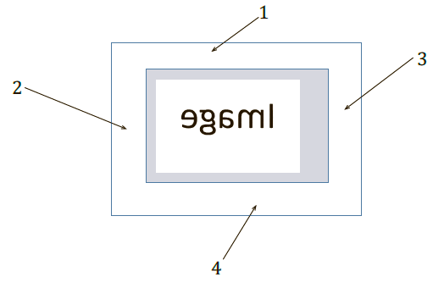
1 – верх монитора; 2 – левая сторона монитора; 3 – правая сторона монитора; 4 – низ монитора
Рисунок 1– Пример зеркального изображения на мониторе, отображающем пространство сзади машины
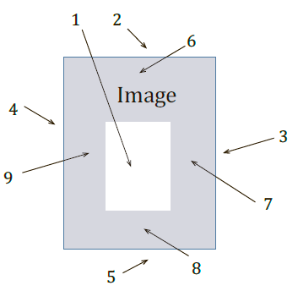
1 – контур внешнего вида машины; 2 – верх монитора; 3 – левая сторона монитора; 4 – правая сторона монитора; 5 – низ монитора; 6 – пространство впереди машины; 7 – пространство справа от машины; 8 – пространство позади машины; 9 – пространство слева от машины;
Рисунок 2– Пример обычного изображения на мониторе, отображающем пространство вокруг машины
Монитор должен находиться на расстоянии не более 1,2 м от точки расположения глаз оператора. Если монитор расположен на расстоянии более 1,2 м от точки глаз оператора, отображаемые изображения должны быть пропорционально увеличены в соответствии с размером монитора. Должны быть проведены испытания в соответствии с B.8.2, G.4 и G.5. Монитор должен быть расположен таким образом, чтобы минимизировать блики от прямых солнечных лучей.
Примечание – Факторы, влияющие на способность оператора обнаружить человека на мониторе, включают положение монитора в кабине, расстояние от оператора до монитора, размер и разрешение монитора, окружающее освещение, объектив камеры и расстояние объекта от объектива.
4.3.2 Предупреждающие устройства для ODS
Для ODS используются как звуковые, так и визуальные предупреждающие устройства. Эти устройства должны давать информацию оператору и могут давать информацию персоналу и другим лицам, присутствующим на рабочей площадке.

4.3.2.1 Звуковые устройства
Устройства предупреждения на рабочем месте оператора должны быть настроены на уровень, как минимум на 3 дБ выше уровня окружающего шума, измеренного при максимальной регулируемой скорости без нагрузки.
Все предупреждения в кабине должны быть выбраны таким образом, чтобы они были четко слышны на рабочем месте оператора. Сигнал предупреждения должен находиться в диапазоне частот от 500 Гц до 3400 Гц.
Предупреждающие сигналы в кабине должны отличаться от других звуков (например, других предупреждений или шума оборудования) на рабочем месте оператора.
Примечание – Отличие предупреждающих сигналов может быть достигнуто путем изменения спектральных характеристик и временного распределения сигналов (см. ISO 9533).
4.3.2.2 Визуальные устройства
Зеленый индикатор состояния системы должен информировать оператора о том, что система включена и исправна. Индикатор состояния может гореть постоянно или погаснуть после завершения проверки работоспособности.
Предупреждающие сигналы в кабине должны располагаться таким образом, чтобы они находились в пределах дуги 120° с центром перед оператором и были достаточно яркими, чтобы их можно было видеть при солнечном свете. Для уменьшения воздействия прямых солнечных лучей на визуальный дисплей может использоваться соответствующее экранирование.
Предупреждающие сигналы должны отличаться от других предупреждений на приборной панели; самым серьезным предупреждением должен быть мигающий красный свет.
4.3.2.3 Внешние предупреждающие устройства, установленные на машине
Если в ODS предусмотрено внешнее звуковое предупреждающее устройство, установленное на машине, для оповещения персонала и других лиц на рабочей площадке, то внешние предупреждающие сигналы должны соответствовать ISO 9533.
Внешние визуальные предупреждающие устройства, установленные на машине, при их установке должны быть видны людям в зоне обнаружения.
4.4 Активация системы и первоначальная проверка
4.4.1 Активация системы при запуске двигателя
Система должна автоматически активироваться при запуске двигателя или включении питания, выполнять первоначальную проверку системы и выдавать надлежащую индикацию работоспособности.
Примечание – Для систем визуальной помощи отображение изображения с камеры на мониторе соответствует этому требованию. В случае неисправности ODS должно выдавать предупреждающий сигнал для оператора.
4.4.2 Активация системы из режима ожидания
Система может оставаться в режиме ожидания, если не выбран соответствующий режим движения машины.
Если предусмотрен режим ожидания, система должна активироваться и предоставлять информацию с камеры или датчика в направлении движения машины во время ее движения.
Если установлено несколько камер или датчиков, система должна предоставлять изображение с камеры или сигнал датчика, соответствующий направлению движения или другому движению машины, например:
- с помощью нескольких мониторов или нескольких индикаторов, каждый из которых предоставляет информацию о соответствующей камере или датчике;
- с помощью одного монитора или индикатора, который последовательно предоставляет информацию о нескольких камерах или датчиках;
- с помощью одного монитора или индикатора, который одновременно предоставляет информацию о нескольких камерах или датчиках.
4.5 Время обнаружения ODS
После появления объекта, подлежащего обнаружению, время обнаружения ODS не должно превышать 300 мс.
4.6 Непрерывная самодиагностика
Наличие изображения зоны обнаружения на мониторе является достаточным для самодиагностики VA.
ODS должна иметь функцию постоянной самодиагностики, включающую, по меньшей мере, следующее:
a) индикатор работы (зеленый);
b) если предусмотрен режим ожидания, индикатор режима ожидания (мигающий желтый или мигающий зеленый) (см. 4.3.2.2);
c) визуальный, звуковой или оба сигнала неисправности, если работа системы нарушена, включая мониторинг каждого элемента ODS, который включает мониторинг всех сигналов машины, используемых для работы системы, например:
- обрыв провода,
- короткое замыкание,
- распределение времени (если применимо),
- выходной и входной сигналы, и
- проверка системы.
4.7 Отключение предупреждающего устройства ODS
Предупреждающее устройство ODS не должно иметь средств, позволяющих отключить его одним действием. Оно может быть отключено двумя или более отдельными и различными действиями оператора.
Устройство активации предупреждающего сигнала должно быть спроектировано и установлено таким образом, чтобы оператор не мог легко вмешиваться его работу.
Исключения должны быть указаны в соответствии с Приложениями B – I.
4.8 Электромагнитная совместимость и условия эксплуатации в физической среде
Электромагнитная совместимость (ЭМС) ODS и VA должна соответствовать ISO 13766.
Условия эксплуатации ODS и VA должны соответствовать стандарту ISO 15998.
Примечание – В качестве альтернативы ISO 15998 может использоваться ISO 19014-3.

5 Маркировка и идентификация
Каждый основной компонент (например, камера, датчик, монитор и контроллер) должен иметь четкую и несмываемую маркировку, включающую, как минимум, следующую информацию:
- производитель;
- тип и модель;
- серийный номер изделия;
- знаки подтверждения соответствия, если требуется.

6 Руководство по эксплуатации
6.1 Руководство по эксплуатации
Должно быть предоставлено руководство по эксплуатации, соответствующее стандарту ISO 6750. Руководство может быть интегрировано в соответствующее руководство базовой машины и должно содержать, если применимо, следующее:
- описание функций системы;
- форму и размер зоны обнаружения, а также ее изменения в зависимости от эксплуатационных и внешних факторов (например, помехи, погода, наличие других систем);
- информация по организации рабочего места в связи с использованием ODS и VA, если требуется;
- погодные ограничения;
- топографические ограничения, если требуется;
- инструкции по плановому техническому обслуживанию, включая необходимые меры противодействия условиям окружающей среды, которые могут ухудшить чувствительность системы или ее способность различать объекты;
- инструкции по активации;
- описание элементов управления;
- инструкции по безопасной эксплуатации;
- инструкции по действиям в случае неисправности;
- сертификаты соответствия нормативным требованиям (например, сертификаты соответствия радиочастотным требованиям, требуемые региональным регулирующим органом), если таковые необходимы;
- страны, для которых получено одобрение типа, если таковое необходимо;
- рекомендуемый порядок проведения пользователем регулярных проверок работоспособности ODS и VA, если таковые необходимы;
6.2 Прочие информационные документы
Для систем ODS и VA, если они выпускаются на рынок отдельно, должны быть дополнительные руководства, охватывающие следующее:
- подробное описание характеристик и пределов эксплуатации, в частности, влияние различной высоты и угла установки;
- инструкции по установке и сборке, включая описание места установки, если таковое необходимо;
- инструкции по проверке работоспособности;
- информация о подключении к другим компонентам, если таковое необходимо;
- сертификаты соответствия нормативным требованиям (например, сертификаты соответствия радиочастотным требованиям, требуемые региональным регулирующим органом);
- требования к электропитанию, если таковые необходимы.

Приложение А

(справочное)

Выбор систем ODS и VA

А.1 Введение
Устройства ODS и VA могут быть использованы в дополнение к средствам прямого и непрямого обзора для оператора. При их выборе следует рассматривать информацию, в которой нуждается оператор, а также его способность реагировать на нее. Существует множество требований к внимательности оператора при выборе ODS и VA. Тщательное внимание следует уделить выбору визуальной или звуковой информации, который будет привлекать оператора в большинстве случаев при возникновении опасности. Всегда существует риск, что визуальная информация будет не увидена. Звуковая информация может привлечь внимание оператора, но будет игнорироваться, если предоставляется слишком много лишних предупреждений.
Важно отметить, что устройства ODS и VA имеют свои преимущества и недостатки. Не существует устройства, которое работает в полной мере для покрытия желаемой зоны обнаружения в любых ситуациях. Однако некоторые недостатки могут быть компенсированы путем объединения двух или более технических решений. Преимущества и недостатки некоторых методов обнаружения приведены в таблице А.1.
Примечание – Основные технические решения постоянно совершенствуются. Поэтому некоторые недостатки могут быть устранены в ходе дальнейшего развития систем.
А.2 Рассмотрение функциональных аспектов систем ODS и VA
А.2.1 Общие требования
Следует рассматривать функции машины, а также эксплуатационные и окружающие условия работы ODS и VA.
А.2.2 Требования к оператору и его способность взаимодействовать с системой
Требования к оператору могу включать, например:
- невосприимчивость ложного сигнала тревоги;
- время и частота наблюдения за зрительной системой;
- возможность информационной перегрузки, когда используются несколько ODS и VA;
- человеческий фактор, например время реакции, подготовка и обучение;
- тип предупреждения, необходимый для оператора или лица в зоне обнаружения.
А.2.3 Окружающая среда
Окружающая среда может находиться под влиянием:
- открытого, загроможденного или ограниченного пространства;
- климатических условий;
- условий местности, например пыли, воды, света, контрастного фона, погоды;
- источников помех, таких как другие машины, отражатели или излучатели.
А.2.4 Функции устройства
Функциями устройства могут быть:
- охватывание опасной зоны;
- анализ движения машины и ее действий на рабочей площадке;
- учет реальной компоновки;
- прогнозирование скорости движения;
- определение радиуса поворота;
- учет влияния шарнирных соединений;
- определение тормозного пути.
А.З Выбор систем ODS и VA
Система должна быть выбрана с учетом следующих характеристик:
- визуального и сенсорного обнаружения;
- активного или пассивного отклика;
Примечание – Например, системы типа 1, описанные в приложениях C, D и F, основаны на активном отклике; системы типа 2, описанные в приложениях B и F, основаны на пассивном отклике. Существует также комбинированная система, такая как система, описанная в приложении E, основанная на пассивном отклике, запускаемом активным воздействием.
- отдельного или совместного применения визуального и звукового предупреждения;
- времени реакции;
- зоны обнаружения;
- эксплуатационной пригодности;
- надежности креплений;
- наличия блокировки, приостановки и возможности отключения системы;
- наличия ложных сигналов;
- эксплуатационных требований и требований по обслуживанию и ремонту;
- требований эффективности проверки, например периодическая проверка зоны обнаружения.
- способность отличать людей (пешеходов) от других препятствий;
- способность работать в неблагоприятных погодных условиях;
- способность работать в сложных условиях.
Таблица А.1 — Преимущества и недостатки систем ODS и VA.
Технология | Описание | Преимущества | Недостатки | Диапазон
Линза Френеля | Тонкий плоский объектив использующий концентрические круговые канавки на поверхности. Канавки действуют подобно призмам, преломляющим и фокусирующим свет | Позволяет водителю увидеть объекты ниже нормального положения линии зрения при вождении | Изображение может искажаться по краю поверхности, внешний свет может вызывать в объективе паразитную засветку. Необходим внешний источник света, а также могут быть затруднены распознавание, изображения и оценка расстояния | По горизонтали: более 90°. По вертикали: обычно 2 м, в зависимости от места установки
Зеркало | Отражающая поверхность, предоставляющая непрямой обзор | Низкие эксплуатационные расходы и простота использования | Требует хорошего освещения. Место установки может повлиять на эффективность. Склонность к механическим повреждениям | Потенциально большой диапазон в зависимости от оптических характеристик
Различающие наружные сигнализации | Использование датчиков для включения предупредительной сигнализации | Активируется, когда машина движется. Предупреждает только, когда объект обнаружен | Для избежания воздействия на пешехода, находящегося на пути следования машины.  Может быть затруднено определение направления источника звука.  Возможность путаницы, если более чем одна машина работает в непосредственной близости | Варьируется в зависимости от излучаемой мощности, частоты, места расположения и условий окружающей среды
Ультразвуковое излучение | Наличие и расстояние до объекта определяется по времени возвращения отраженных импульсов | Точное указание расстояния до объекта. Наличие светодиодной и звуковой сигнализации для оператора | Задержка по времени ограничивает использование для медленно движущимися машинами; движение задним ходом ограничено скоростью 10 км/ч.  На производительность могут влиять неблагоприятные погодные условия.  Для охвата всей задней части машины требуется несколько датчиков.  Не различает людей и другие объекты.  Ограниченная высота установки над землей. | По горизонтали максимум 6 м
Радар Доплера с фиксированной передаваемой частотой | Микроволновое излучение испускается и отражается от движущегося объекта, разность частот определяет наличие движения | Низкая стоимость. Отражается от большинства источников опасностей. Невосприимчивость к грязи на поверхности радара  Не зависит от погодных условий. Может предназначаться для определения скорости и направления движения объекта | Сложность распознавания стационарных объектов. Расстояние может быть определено по интенсивности отраженного сигнала. При заданной чувствительности система будет одинаково реагировать как на большие удаленные объекты, так и на мелкие приближенные объекты Не предотвращает опасные последствия при выходе из строя. Могут восприниматься объекты вне пути следования транспортного средства. Может обнаружить только перемещающегося человека | Дальность не ограничена (см. в разделе "недостатки"). По умолчанию сектор охвата до 160°
Радар Доплера с переключаемой частотой | См. выше, только передаются две или несколько частот в пошаговом режиме | Можно измерить дальность. Отражается от большинства источников опасности. Невосприимчивость к грязи на поверхности радара. Не зависит от погодных условий. Предназначен для определения скорости и направления движения объекта | Измеряемая дальность - это средневзвешенная дальность всех объектов. Поэтому малоразмерные цели, близко расположенные к датчику, могут быть замаскированы большими целями, находящимися дальше. Нет функции предотвращения опасных последствий при выходе из строя. Могут восприниматься объекты вне пути движения машины | Дальность не ограничена (см. в разделе "недостатки"). По умолчанию сектор охвата до 160°
Импульсный радар | Наличие и расстояние до объекта определяется по времени возвращения отраженных импульсов | Можно определить дальность многочисленных препятствий. | Могут восприниматься объекты вне пути движения машины | Дальность может быть ограничена. По умолчанию сектор охвата до 160°
Непрерывный частот-но- модулированный сигнал | См. выше, передаваемая частота колеблется между верхними и нижними частотами | Можно определить дальность многочисленных препятствий. Предназначен для определения скорости и направления движения объекта | Могут восприниматься объекты вне пути движения машины | Дальность не ограничена. По умолчанию сектор охвата до 160°
Замкнутая Телевизионная Система (CCTV) | Устройство использует камеру с широкоугольным объективом и монитором в кабине | Устойчива к воздействию влаги и возникновению царапин от пыли. Работает при низкой освещенности | Искажения затрудняют оценку расстояний. Прямой свет на камере создает проблемы видимости. Прямые солнечные лучи засвечивают изображение на мониторе. Трудно различимы объекты, находящиеся в тени. Грязь и пыль на объективе камеры могут искажать изображение. Грязь и пыль могут быть удалены с помощью встроенных систем омыва и очистки | По горизонтали: до 127°, по вертикали: до 115 °
Инфракрасное излучение пассивное (PIR) | Восприятие изменений инфракрасного излучения объектов | Идеально различает человека и фон | Чувствительность к грязи, воде, вибрации. Невозможно измерить расстояние. Невозможно отличить близко стоящего человека от далеко находящегося работающего двигателя машины | Может быть ограничен в данном применении (см. в разделе "недостатки").
Инфракрасное излучение активное (IR) | Наличие и расстояние до объекта определяется по времени возвращения отраженных импульсов | Не определены | Не определены | Не определены
Контактный способ | Тормоза приводятся в действие после того как срабатывает выключатель на бампере | Простой и относительно недорогой | Не подходит для всех машин. Отсутствует предварительное обнаружение. Не считается безопасным для пешеходов. Подходит только для применения на очень малой скорости | Определяется размерами устройства
Электромагнитный (радиочастотный) транспондер | Радиоволны осуществляют взаимодействие между транспортным средством и транспондером, который носит персонал или устанавливают на препятствиях | Взаимное предупреждение для обеих сторон. Контролирует все направления | Невозможно обнаружить объект, не имеющий транспондера. Мощность излучения слишком мала, чтобы пройти сквозь тело человека и охватить всю зону обнаружения. Радиоволны направлены так же, как ультразвуковой ретранслятор (см. Е.4.1). Могут воспринимать человека за пределами необходимой зоны обнаружения. Требуется разрешение при выборе радиочастоты | Регулируемый: до 20 м в каждом направлении
Лазер | Системы с программным обеспечением, использующие лазерный импульс и поворотный рефлектор | Зона обнаружения может быть точно настроена. Для разных зон можно установить разные действия машины (например, применение тормоза, подача сигнала и т.д.) | Критичен к помехам от прямых солнечных лучей. Туман или столбы дыма могут выступать в качестве экрана. Другой лазер, работающий на той же длине волны, также может спровоцировать ложный сигнал. Объектив требует частой очистки. Диод имеет ограниченный (около 5 лет) срок годности | Максимальная практическая дальность до 8 м. Угол сканирования 180 °. Толщина луча до 50 мм
Ультразвуковой транспондер | Двусторонняя ультразвуковая связь между устройством обнаружения на машине и транспондерами, которые носит персонал | Может регулироваться на требуемую дальность обнаружения. Посылает тревожный сигнал непосредственно оператору транспортного средства и конкретному лицу. Производит визуальное и звуковое предупреждение для оператора и звуковое предупреждение для персонала | Невозможно обнаружить объект, не имеющий транспондера | Максимальная дальность обнаружения 12 м. Может быть установлена с шагом в 1 м. Определение сектора обнаружения базируется на выборе преобразователя. Например, преобразователь может обеспечивать до 20, 30, 40 и 60° направленности
Цветовое распознавание CCTV | Анализируется CCTV изображение для обнаружения определенного цвета, в который окрашена одежда персонала | Взаимное предупреждение для обеих сторон. Контроль в поле зрения камеры | Отсутствие контроля препятствий без цветовой маркировки | От 10 до 15м, ширина в зависимости от угла объектива камеры
Визуализация движущегося объекта ODS | Система, которая обнаруживает объекты путем анализа визуального изображения движущихся объектов с камер видеонаблюдения, а затем предупреждает оператора (и персонал, если это необходимо). | На основе изображений, полученных с камеры, можно различить более одного объекта. Теоретически, к функциям системы можно добавить измерение скорости и определение направления. | Трудно обнаружить неподвижные объекты; может не обнаружить объект, когда машина движется. Не различает движущихся людей и другие движущиеся объекты. Прямой свет, попадающий на камеру, вызывает проблемы с видимостью. Объекты в тени трудно различить. Снег, дождь, туман, пыль и т. д. могут затруднить различение объектов. Капли дождя на камере могут вызвать искажение изображения и затруднить различение объекта. Если человек не перемещается, может быть трудно отличить человека от неподвижных объектов, таких как камни. | Согласно техническим характеристикам производителя
Визуальная система и морфологическое распознавание | Визуальная система, использующая алгоритмы анализа изображения с камеры и видео для обнаружения препятствий и их классификации в соответствии с их внешним видом. | Система обнаружения препятствий с возможностью различения пешеходов от опасностей и объектов, чтобы избежать ненужного срабатывания сигнализации. Функциональность VA и ODS интегрирована в конструкцию; простая установка. Зона обнаружения может быть точно настроена. | Камеры должны иметь прямой обзор зоны наблюдения. Может не обнаружить человека с «неестественной внешностью», т. е. с необычной позой или одеждой, или под неправильным углом обзора камер системы, что затрудняет идентификацию. При превышении определенного уровня загрязнения линзы могут ухудшить качество обнаружения/распознавания. | Максимальная дальность действия от 6 до 15 м.
Лазерное сканирование и определение дальности (LIDAR) | Технология оптического дистанционного зондирования, позволяющая измерять расстояние до препятствия и другие его характеристики путем освещения объекта импульсным светом. Это сканирующий лазерный дальномер, генерирующий трехмерное облако точек окружающей среды. По принципу действия и работе он похож на радар, но использует лазерный свет вместо радиоволн, и способен обнаруживать частицы и изменяющиеся физические условия в атмосфере. | Может использоваться как в непосредственной близости от машины, так и на некотором расстоянии от нее. Отсутствует электронное излучение. Хорошая зона обнаружения. | Необходимо оценить производительность в условиях сильной запыленности и сильных дождей. | Диапазон обнаружения составляет от 1,5 м (мин.) до 120 м (макс.). Вертикальное поле обнаружения >20°, при этом большая часть сигнала смещена ниже горизонта.  Горизонтальное поле обнаружения >250°

Приложение B

(обязательное)

Процедура испытаний для системы замкнутого телевидения (CCTV). Дополнительные требования к эффективности и испытаниям

В.1 Введение и цель испытаний
Данные испытания предназначены для оценки эффективности систем замкнутого телевидения CCTV, предназначенных для использования на землеройных машинах. Критериями эффективности являются:
а) общее качество представленного изображения в единицах разрешенных телевизионных линий или эквивалентных значениях, исходя из шкалы на тестовом теле (см. B.2), показания которой могут быть различимы (см. B.9.1),
b) предел рабочих уровней освещенности для поддержания минимального предлагаемого разрешения (см. B.9.2),
c) вертикальное и горизонтальное поля зрения системы (см. B.6 и B.7),
d) расстояние обнаружения (см. 4.3.1 и B.8),
e) искажения из-за прямого воздействия света высокой интенсивности (см. B.9.5), и
f) время, необходимое системе для полного реагирования на быстрые изменения уровня освещенности (см. B.9.6).
Данные испытания не предназначены для определения критериев эффективности, связанных с высотой установки камеры. Критерии эффективности, описанные в данных испытаниях, предполагают условия эксплуатации со средней освещенностью 50 лк и минимальной 20 лк.
В.2 Испытательный манекен
Следует использовать испытательный манекен Ротакина, описанный в приложении А EN 50132-7:1996.
В.З Испытательная площадка
Размеры площадки для испытаний: в помещении — 5х5 м, вне помещения - 30х8 м.
В.4 Окружающая обстановка
Окружающая обстановка должна быть равномерно освещена, свободна от затененных областей и отражений в поле обзора.
В.5 Монтаж и установка
В.5.1 Компоновка
Система CCTV должна быть собрана в соответствии с инструкциями производителя.
В.5.2 Позиционирование и выравнивание
В.5.2.1 Камера
Камера должна быть выровнена по вертикали и горизонтали по отношению к испытательному объекту.
В.5.2.2 Испытательный объект
Испытательный объект должен быть расположен вертикально и обращен к камере в центре поля обзора, а также перпендикулярно к оптической оси объектива.
Если не указано иное, то изображение испытательного объекта по вертикали должно занимать весь угол обзора монитора.
В.5.2.3 Монитор
Монитор должен быть установлен и выровнен нормально по отношению к лицу наблюдателя, на удобной высоте, а также не попадать под воздействие яркого света и отражений.
В.6 Горизонтальное испытание
В.6.1 Уровень освещенности
Уровень освещенности должен быть более 50 лк и менее 50 000 лк.
В.6.2 Процедура испытаний
Помещают испытательный объект на таком расстоянии от камеры, чтобы его изображение находилось в центре экрана монитора и занимало 25% по вертикали. Измеряют и зарегистрируют расстояние от камеры до испытательного объекта. Перемещают испытательный объект по этой дуге в точку, для которой вертикальная ось изображения испытательного объекта совпадает с границей видимости на экране монитора. Отмечают эту точку.
Так же определяют и отмечают точку для противоположной стороны экрана монитора. Измеряют и записывают расстояние между этими двумя точками. Тригонометрическим расчетом определяют горизонтальное поле обзора.
В.7 Вертикальное испытание
В.7.1 Уровень освещенности
Уровень освещенности должен быть более 50 лк и менее 50 000 лк.
В.7.2 Процедура испытаний
Поворачивают камеру и монитор на 90°. Помещают испытательный объект на таком расстоянии от камеры, чтобы его изображение находилось в центре экрана монитора и занимало 25% по вертикали. Измеряют и записывают расстояние от камеры до испытательного объекта. Перемещают испытательный объект по этой дуге в точку, для которой вертикальная ось изображения испытательного объекта совпадает с границей видимости на экране монитора. Отмечают эту точку.
Так же определяют и отмечают точку для противоположной стороны экрана монитора. Измеряют и записывают расстояние между этими двумя точками. Тригонометрическим расчетом определяют вертикальное поле обзора.
В.8 Дальность
В.8.1 Уровень освещенности
Уровень освещенности должен быть более 50 лк и менее 50 000 лк.
В.8.2 Процедура испытаний
Перемещают испытательный объект вдоль оптической оси камеры в точку, в которой высота изображения испытательного объекта на экране составляет 7 мм. Измеряют и записывают расстояние от испытательного объекта до камеры.
Примечание – Для эффективной эксплуатационной дальности системы принята за основу минимальная высота экрана 7 мм. Это примерно 10% от вертикальной высоты экрана, которая обычно считается приемлемой для визуального обнаружения.
В.9 Дополнительные испытания
В.9.1 Разрешение системы
В.9.1.1 Уровень освещенности
Уровень освещенности должен быть более 20 лк и менее 200 лк.
В.9.1.2 Процедура испытаний
Устанавливают испытательный объект на таком расстоянии от камеры, чтобы его изображение занимало 100% высоты посередине экрана монитора.
Определяют и записывают разрешение системы CCTV по штриховому клину на манекене из комплекта шкал Н–А.
В.9.1.3 Критерии испытания
Должно быть достигнуто разрешение более 200 TV-линий или аналогичный эквивалент [см. В.1, а)].
В.9.2 Влияние освещенности на разрешение
В.9.2.1 Проведение испытания
Повторяют процедуру В.9.1.2, меняя пошагово, от самого низкого до самого высокого, уровень освещенности, который указан в технических данных производителя. Записывают уровень освещенности, при котором наблюдается минимально приемлемый уровень разрешения.
В.9.2.2 Критерии испытания
Должно быть достигнуто разрешение более 200 TV-линий или аналогичный эквивалент [см. В.1, а)] во всем указанном диапазоне уровня освещенности или указанный диапазон должен быть уменьшен до диапазона, соответствующему разрешению 200 TV- линий.
В.9.3 Искажение по краям экрана
В.9.3.1 Уровень освещенности
Уровень освещенности должен быть более 50 лк и менее 50 000 лк.
В.9.3.2 Процедура испытаний
Помещают испытательный объект на таком расстоянии от камеры, чтобы его изображение находилось в центре экрана монитора и занимало 25% по вертикали. Измеряют и записывают расстояние от камеры до испытательного объекта.
Перемещают испытательный объект по этой дуге в точку, для которой вертикальная ось изображения испытательного объекта совпадает с границей видимости на экране монитора.
Перемещают испытательный объект по этой дуге до точки, в которой наблюдатель воспринимает объект на экране монитора как находящийся на краю видимости.
Измеряют и записывают высоту изображения испытательного объекта.
В.9.3.3 Критерии испытаний
Изображение должно наблюдаться без уменьшения размеров на краю монитора для 25% высоты испытательного объекта.
В.9.4 Разрешение по краям экрана
В.9.4.1 Уровень освещенности
Уровень освещенности должен быть более 50 лк и менее 50 000 лк.
В.9.4.2 Проведение испытаний
Устанавливают испытательный объект на 100% вертикальной высоты экрана монитора.
Перемещают испытательный объект в одну сторону экрана.
Измеряют и записывают разрешение.
Поворачивают испытательный объект на 180° и повторяют процедуру для противоположного края экрана монитора.
В.9.4.3 Критерии испытания
Должно быть достигнуто минимальное разрешение 200 TV-линий или аналогичный эквивалент [см. В.1, а)]. Если это разрешение не будет достигаться по всей ширине экрана монитора, то поле обзора должно определяться углом, при котором такое разрешение достигается.
В.9.5 Влияние света высокой интенсивности.
В.9.5.1 Уровень освещенности
Испытание должно проводиться на открытом воздухе под прямыми солнечными лучами.
В.9.5.2 Процедура испытаний
Наводят камеру прямо на солнце, чтобы произвести засветку на мониторе.
Помещают испытательный объект перед камерой и затем отодвигают его от камеры до тех пор, пока изображение испытательного объекта целиком не скроется засветкой.
Измеряют и записывают расстояние от камеры до испытательного объекта, а также ширину засветки.
Эти измерения следует проводить на уровне плеча испытательного объекта.
В.9.5.3 Критерии испытания
Если не указано иное, то максимальная ширина засветки должна быть не более 5% от ширины экрана монитора.
В.9.6 Восстановление после сильного изменения уровня освещенности
В.9.6.1 Уровень освещенности
Помещают испытательный объект напротив ярко освещенного (10000 лк) фона на возвышении, чтобы его было видно в деталях без слияния со второстепенными объектами на экране монитора.
В. 9.6.2 Процедура испытаний
Объектив камеры закрывают непрозрачной крышкой на 5 с.
Снимают крышку.
Измеряют и записывают время, за которое силуэт испытательного объекта станет ясно различимым.
В.9.6.3 Критерии испытаний
Время восстановления должно быть не более 1,5 с, если не указано иное.
В.10 Функциональные испытания
Проверяют работу дополнительных функций системы, таких как нормальное/зеркальное изображение и настройки день/ночь для монитора.
Примечание – Некоторые системы могут быть включены для использования вперед или назад. При использовании вперед изображение на мониторе, как правило, установлено в нормальном изображении, назад – в зеркальном отражении. Если две системы камер, одна для использования вперед, а другая – назад, должны быть подключены к одному монитору, то может потребоваться автоматическое переключение между нормальным и зеркальным изображением.
В.11 Запись данных
В.11.1 Информация
Должна быть указана следующая информация о системе видеонаблюдения:
- технические характеристики монитора и камеры;
- длина кабеля;
- номер модели;
- серийный номер;
- дата испытаний(я).
В.11.2 Результаты испытаний
Результаты, полученные при испытаниях по В.6 - В.8, должны быть записаны, как показано на рисунках В.1 и В.2.
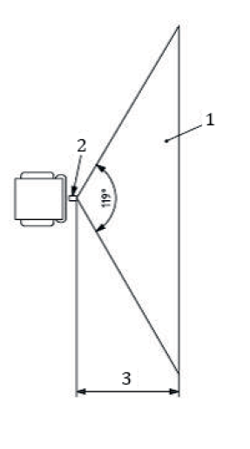
1 –угол и расстояние; 2 – камера; 3 – дальность, м
Рисунок В.1 – Горизонтальное поле обзора
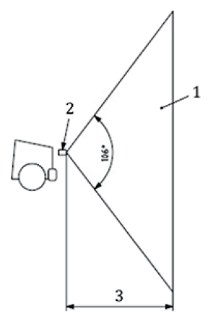
1 – угол и расстояние; 2 – камера; 3 – дальность, м
Рисунок В.2 – Вертикальное поле обзора

Приложение C

(обязательное)

Процедура испытаний радарных датчиков

С.1 Введение
Данная процедура описывает метод определения зоны обнаружения для радиолокационных систем, используемых с целью обнаружения препятствий вблизи землеройных машин. Процедура предназначена для определения геометрии трехмерной зоны, в которой человек будет гарантированно обнаружен.
Данная процедура не оценивает положение данной зоны по отношению к машине, на которой установлен радар. Практические применения трехмерной зоны для землеройных машин приведены в С.11.
С. 2 Испытательный объект
В качестве испытательного объекта принимают ту часть человеческого тела, которая попадает в зону обнаружения.
В некоторых случаях первой частью тела, попадающей в зону обнаружения, является голова. Таким образом, данная процедура использует обнаружение исключительно головы как точки измерения границ зоны обнаружения.
Примечание – Обнаружена большая достоверность результатов для реальных людей различных размеров, чем для искусственных заменяющих объектов. Поэтому данная испытательная процедура разработана для реального человека.
С.З Испытательная площадка
Испытательная площадка должна быть открытой, с ровной поверхностью, с покрытием из сухого песка и/или гравия.
На испытательной площадке не должно быть камней, листвы или мусора диаметром более 8 см. Непосредственно перед радарной системой в пределах 50 м не должны находиться большие объекты типа зданий или куч. С боковых сторон крупные объекты не должны находиться в пределах 25 м. Весь персонал, за исключением проводящего испытания, должен находиться вне зоны обнаружения радара.
На площади, равной ожидаемой зоне обнаружения, должна быть нанесена прямоугольная сетка с интервалом 1 м.
С.4 Условия испытаний
Условия испытаний должны соответствовать 4.1.3.
С.5 Место установки радара
Радар должен быть установлен на неподвижный штатив (стенд) в порядке, описанном в процедуре испытаний.
Ни одна часть стенда не должна быть в пределах зоны обнаружения радара.
Крепление радара должно иметь приспособление для изменения наклона радара в вертикальной плоскости на угол, требуемый процедурой испытаний, а также средства измерения угла наклона.
С.6 Процедура испытаний
С.6.1 Общие требования
Радиолокационные датчики излучают и принимают в рамках конического пучка, который может иметь круговое или эллиптическое сечение. Полная геометрия зоны может быть определена путем измерения горизонтальных и вертикальных границ зоны обнаружения, как показано на рисунке С.1.
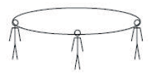
Рисунок С.1 — Измерение полной геометрии зоны обнаружения
С.6.2 Измерение горизонтальных границ
Устанавливают радар на машине, ориентировав его стандартно, но с расширяющимся по горизонтали пучком и центральным лучом на высоте носа испытателя.
Устанавливают сигнальное устройство там, где оно может быть услышано испытателем и лицом, проводящим испытание.
Помещают испытателя на расстоянии 0,5 м от радара на центральной линии ожидаемой зоны обнаружения.
Если устройство предупреждения указывает обнаружение, то испытуемый перемещается боком в обоих направлениях до тех пор, пока обнаружение не прекратится. Записывают последнюю позицию на каждой стороне, где происходит обнаружение. Записывают также любую позицию между этими двумя точками, где не происходит обнаружение.
Помещают испытателя еще на 0,5 м дальше от радара и повторяют описанную выше процедуру.
Повторяют данную процедуру с интервалом 1 м от радара, пока обнаружение не прекратится.
Записывают горизонтальные границы зоны обнаружения. Записывают также любую позицию между этими двумя точками, где не происходит обнаружение.
С.6.3 Измерения вертикального предела
Помещают испытателя на расстоянии 0,5 м от радара на центральной линии горизонтальной зоны обнаружения.
Если происходит обнаружение, то увеличивают вертикальный угол до тех пор, пока обнаружение не прекратится. Затем записывают максимальный угол отклонения вверх, при котором происходит обнаружение.
Повторяют процедуру на расстоянии 1 м от радара и дальше с интервалом 1 м до конца горизонтальной зоны обнаружения.
Переворачивают радар так, чтобы обычная верхняя часть зоны обнаружения была внизу. Убеждаются, что центральный луч вновь находится на одном уровне с носом испытателя.
Повторяют вышеуказанные испытания, чтобы записать угол, при котором обнаружение происходит на каждом расстоянии от радара.
С.7 Адаптация процедуры испытаний для различных типов радаров
Некоторые типы радаров могут использовать для обнаружения относительное движение между радаром и испытательным объектом. Если эта функция дополнительная, то для данного испытания она должна быть отключена. Если она не может быть отключена, то испытатель должен имитировать требуемое движение.
Записывают следующее:
а) метод обнаружения не требует наличия движения;
b) требование наличия движения отключается;
c) движение всегда требуется.
Если движение всегда требуется, то нужно записать вид движения, скорость и/или расстояние.
С.8 Адаптации испытания для радиолокационных датчиков с программируемыми зонами обнаружения
Если датчик радара может быть запрограммирован для создания разнообразных зон обнаружения с различными формами и размерами, то испытания, указанные в С.6.2 и С.6.3, должны быть использованы для подтверждения максимальных размеров зоны обнаружения, которая может быть запрограммирована, как указано производителем.
С.9 Регистрация граничных точек обнаружения
Граничные точки обнаружения в горизонтальной плоскости должны быть показаны на диаграмме с сеткой 1 м, как изображено на рисунке С.2.
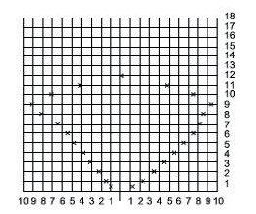
Рисунок С.2 - Граничные точки обнаружения на горизонтальной плоскости
Граничные точки обнаружения в вертикальной плоскости должны быть показаны на диаграмме с дугами с интервалом 1 м, как изображено на рисунке С.З.
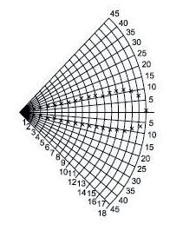
Рисунок С.З — Граничные точки обнаружения на горизонтальной плоскости
С.10 Дополнительные испытания
С. 10.1 Сигналы от крупных объектов вне зоны обнаружения
Большие объекты, такие как другие машины, могут быть обнаружены при больших углах и расстояниях, чем человек, что может создать ложные сигналы. Испытание по С.6.2 повторяют с использованием трехгранного металлического отражателя в качестве испытательного объекта, как показано на рисунке С.4. Устанавливают испытательный объект на высоте горизонтальной оси пучка радара с вогнутой поверхностью, направленной в сторону радара. Регистрируют зону обнаружения так же, как для человека.
Примечание – Поскольку, как доказано на практике, трудно получить устойчивые результаты для любого испытательного объекта, имитирующего большую структуру, это испытание нужно рассматривать как ориентировочное определение зоны обнаружения для крупных объектов.
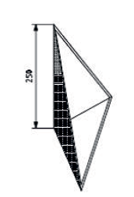
Рисунок С.4 — Испытательный объект, имитирующий большую структуру
С.10.2 Подавление сигнала обнаружения крупными объектами на заднем плане
Некоторые методы измерения дальности с помощью радара могут допускать преобладание больших объектов на заднем плане по сравнению с меньшими объектами, находящимися ближе к радару, а также маскировать их присутствие. Изготовитель должен указать, какие методы используются, и объяснить, какие дополнительные меры могут минимизировать этот эффект.
При стандартных испытаниях этот эффект может давать ошибочные результаты, поскольку в них не применяются дополнительные методы для минимизации такого эффекта. Там, где такие методы используются, изготовитель должен описать испытания с использованием испытательного объекта, приведенного на рисунке С.4, чтобы продемонстрировать степень снижения этого эффекта.
С.11 Указания по установке радаров на машинах
Изготовитель должен включить в руководства указания для установки радаров на машинах с учетом следующего.
Вышеупомянутые испытания описывают трехмерную зону, в которой происходит обнаружение, если достаточно большая часть человеческой фигуры попадает в эту зону. Испытания проводятся на человеке, но и другие объекты, в том числе поверхность земли, могут быть обнаружены. Поэтому зона обнаружения должна быть расположена таким образом, чтобы получить сигнал от человека, но избежать получения сигнала от земли, не вызвав ложного срабатывания.
Внимание должно быть обращено на то, что вертикальные границы определяются только по отношению к горизонтальной центральной линии. Глубина же конической зоны при горизонтальных границах стремится к нулю, как показано на рисунке С.2.
В идеале, радар должен быть установлен на высоте менее 1,5 м. Если это условие не выполняется, то зона обнаружения рядом с радаром может быть выше уровня, где человек будет обнаружен. Если луч радара наклоняют вниз, чтобы улучшить обнаружение рядом с радаром, то ложные сигналы могут исходить от поверхности земли.
Проверка должна проводиться на поверхности, типичной для предполагаемой производственной среды, поскольку гладкая сухая поверхность, типичная для испытательного участка, меньше отражает сигнал обратно на радар, чем влажная неровная поверхность. Некоторые виды грунта, в частности песок, не могут вызвать нежелательные сигналы, даже если радар наклонен на него.
Радар, как правило, должен устанавливаться так, чтобы ни одна часть машины не попадала в зону обнаружения, во избежание нежелательных сигналов. Однако в некоторых радарах могут использоваться методы обнаружения, игнорирующие объекты, не перемещающиеся относительно радара. Производитель должен указать области их применения.

Приложение D

(обязательное)

Процедура испытаний ультразвуковой системы обнаружения

D.1 Общее описание и цель испытаний
Описанные в данном приложении испытания предназначены для измерения характеристик ультразвуковых систем обнаружения, предназначенных для использования на землеройной технике.
Аспекты характеристик, подлежащие определению, включают следующее:
- общие критерии производительности системы;
- критерии производительности и пределы зоны обнаружения;
- критерии размещения и крепления компонентов;
- надежность работы системы;
- деактивация системы;
- время обнаружения;
- физические условия окружающей среды (вибрация, удары, температура, влажность).
Размеры, показанные на рисунках D.1–D.3, приведены только для иллюстрации и основаны на примере, где требуется дальность действия 6,0 м. Конкретная требуемая дальность зависит от области применения машины.
В данном приложении описаны требования и испытания ультразвуковых систем обнаружения для землеройной техники, работающей со скоростью до 10 км/ч.
Примечания
1 Скорость до 10 км/ч является типичным режимом работы колесных погрузчиков, самосвалов и т. д. при движении задним ходом.
2 Требования к эксплуатационным характеристикам и испытания ультразвуковых систем обнаружения для медленно движущихся землеройных машин (скорость до 3,0 км/ч) определяются в соответствии с ISO/TR 9953.
D.2 Испытательный объект
Геометрия зоны обнаружения должна быть проверена с помощью следующих испытательных объектов.
D.2.1 Испытательный объект H для горизонтальных испытаний
Испытательный объект H для горизонтальных испытаний должен представлять собой трубу диаметром 75 мм и длиной 1700 мм, серого цвета, изготовленную из твердого пластика или металла.
D.2.2 Испытательный объект V для вертикального испытания
Испытательный объект V для вертикального испытания должен представлять собой трубу диаметром 75 мм и длиной 300 мм, серого цвета, изготовленную из твердого пластика или металла.
D.3 Испытательная зона
D.3.1 Форма зоны обнаружения
Горизонтальная и вертикальная зона обнаружения определяется размерами, указанными на рисунке D.1 и в таблице D.1.
D.3.2 Испытательная поверхность
Испытательная поверхность должна представлять собой ровную и твердую плоскость шириной не менее 5,0 м и длиной не менее 8,0 м.
D.4 Условия испытаний
Условия, указанные в пункте 4.8, применяют со следующим дополнением:
- скорость ветра не более 5,4 м/с.
D.5 Монтаж и установка
D.5.1 Размещение и крепление датчиков на машине
Датчики должны быть размещены и расположены на машине таким образом, чтобы формировалась зона обнаружения, указанная в пункте D.3.1.
Количество используемых датчиков зависит от ширины машины и от формы лучей датчиков.
Примечание – Опыт эксплуатации показывает, что для современных ультразвуковых датчиков с дальностью действия до 6,0 м подходит следующее расположение: первый датчик слева и справа в пределах 500 мм от габарита машины. Оптимальное количество симметрично расположенных датчиков относительно ширины машины следующее:
Ширина машины, мм | Количество датчиков
≤ 2500 | 4
≤ 3000 | 5
≤ 3500 | 6
Датчики должны быть постоянно закреплены на машине.
D.5.2 Расположение и крепление измерительного устройства
Измерительное устройство должно располагаться внутри рабочего места оператора или в подходящем месте на машине таким образом, чтобы предотвратить воздействие окружающей среды, а также сильных вибраций или ударных нагрузок. См. 4.8 для получения информации о физических критериях производительности устройства в окружающей среде.
D.5.3 Размещение и крепление предупреждающего (звукового и визуального) устройства
Устройство должно располагаться на рабочем месте оператора и соответствовать требованиям 4.3.2.
D.5.4 Приведение системы в действие
Система должна быть снабжена режимом ожидания. Должен быть предусмотрен отдельное предупреждающее устройство, которое активируется при движении машины назад.
Система должна соответствовать требованиям, указанным в 4.5.
D.5.5 Время обнаружения
Время обнаружения должно соответствовать 4.5, а также следующим параметрам: это время должно быть рассчитано как среднее арифметическое не менее чем 50 измерений, в ходе которых испытательный объект (как указано в D.2) перемещается со скоростью 1 м/с из-за пределов зоны обнаружения в точку на сетке 3,0 м, т.е. в точку запуска измерения времени.
D.5.6 Эксплуатационная надежность
D.5.6.1 Проверка системы
Проверка системы должна контролировать функционирование всей системы и подтверждаться коротким звуковым сигналом длительностью не более 10 мс. Проверка системы должна быть автоматической после активации системы.
Система должна соответствовать требованиям 4.5.
D.5.6.2 Предупреждение о неисправности
В случае неисправности системы оператор должен быть уведомлен.
D.5.6.3 Эксплуатационная надежность
Система должна соответствовать требованиям 4.6.
D.5.7 Испытания
D.5.7.1 Настройка системы
Перед началом процедуры испытаний система должна быть настроена следующим образом.
D.5.7.1.1 Настройка диапазонов предупреждения
Если система имеет два или три диапазона предупреждения, эти диапазоны должны быть настроены на оценочном блоке в соответствии с инструкциями производителя системы.
Пример - Система с максимальным диапазоном 6,0 м настраивается на диапазоны 2,0 м (аварийное предупреждение), 4,0 м (предварительное предупреждение) и 6,0 м оповещение).
D.5.7.1.2 Настройка датчика
D.5.7.1.2.1 Настройка высоты контролируемой зоны
Испытательный объект V для вертикальных испытаний помещают по осевой линии датчика в точку максимальной досягаемости (настроенную в соответствии с D.5.7.1.1) минус 100 мм и перемещают испытательный объект от земли до положения, где этот объект обнаруживается системой (подаются визуальный и звуковой сигналы). Следует обратить внимание на высоту (центральная линия испытательного объекта V) над поверхностью земли и настроить датчик так, чтобы эта высота составляла 800 мм (с допуском минус 100 мм).
D.5.7.1.2.2 Горизонтальная настройка
Испытательный объект Н для горизонтальных испытаний помещают на половине расстояния от максимальной досягаемости (настроенную в соответствии с D.5.7.1.1), на 100 мм слева и справа за пределы зоны обнаружения (см. D.3.1).
Настраивают два крайних датчика слева и справа так, чтобы испытательный объект Н был обнаружен.
Другие датчики должны быть отрегулированы перпендикулярно продольной оси машины.
D.5.7.1.3 Проверка дальности обнаружения и подачи сигналов
Если система имеет две или три зоны обнаружения, проверяют правильность регулировки зон путем размещения испытательного объекта на расстоянии 100 мм до и после границы настроенной зоны (см. D.5.7.1.1 и рисунок D.2).
Например, для двухметровой зоны должны подаваться сигналы:
- на расстоянии 1,9 м от датчика – аварийное предупреждение;
- на расстоянии 2,1 м от датчика – предварительное предупреждение.
D.5.7.2 Статические испытания зоны обнаружения
Данное испытание должно проводиться в системе, установленной на конкретной машине.
Допускается проводить испытание без машины; в таком случае датчики должны быть установлены на высоте 1,2 м над испытательной поверхностью, как указано в D.3.2, и расположены в соответствии с D.5.1.
D.5.7.2.1 Горизонтальное испытание
Помещают испытательный объект Н так, чтобы его продольная ось находилась в зоне обнаружения неподвижно и перпендикулярно к опорной поверхности. Продольная ось должна проходить через каждую точку измерений на координатной сетке, показанной на рисунке D.2.
D.5.7.2.2 Вертикальное испытание.
Помещают испытательный объект V в зоне обнаружения неподвижно и горизонтально так, чтобы его трехмерный центр находился в точке измерений на координатной сетке, показанной на рисунке D.3.
D.5.7.3 Оценка результатов испытаний
Испытательные образцы H и V должны быть обнаружены во всех точках измерений. Обнаружение должно происходить однозначно с непрерывной последовательностью сигнала, соответствующей расстоянию измерения. Если испытательный объект не обнаружен в одной из точек, смещают объект влево и вправо (испытательный объект H) или вверх и вниз (испытательный объект V) на ширину (диаметр) испытательного объекта.
Испытательный объект должен быть безошибочно обнаружен в обоих положениях.
D.6 Протокол испытаний
Протокол испытаний должен включать следующую информацию:
a) Идентификация системы
1) производитель;
2) модель;
3) идентификация:
i) оценивающее устройство (номер детали и серийный номер);
ii) сигнальное устройство (номер детали и серийный номер);
iii) центр (номер детали и серийный номер);
b) Условия испытаний
1) испытательная поверхность;
2) испытательная среда:
i) скорость ветра (м/с);
ii) температура (°C);
iii) относительная влажность (%);
3) Крепление и настройка
i) Зона обнаружения:
I) ширина (мм);
II) длина (мм);
ii) Крепление датчиков:
I) на машине;
II) на испытательном стенде;
4) Расположение датчиков
i) расстояние от внешней границы (мм);
ii) расстояние между датчиками (мм);
iii) регулировка диапазонов предупреждения;
iv) аварийное предупреждение (мм);
v) предварительное предупреждение (мм);
vi) предупреждение (мм);
5) Характеристики системы:
i) активация/проверка системы (см. D.5.6.1);
ii) время срабатывания (см. D.5.4);
iii) время обнаружения (см. D.5.5);
iv) контроль неисправностей (см. D.5.6.2);
v) эксплуатационная надежность (см. D.5.6.3);
vi) физическая среда (см. D.4);
c) Результаты испытаний
1) горизонтальное испытание (см. D.5.7.2.1);
2) вертикальное испытание (см. D.5.7.2.2);
3) диапазоны предупреждений (см. D.5.7.1.3).
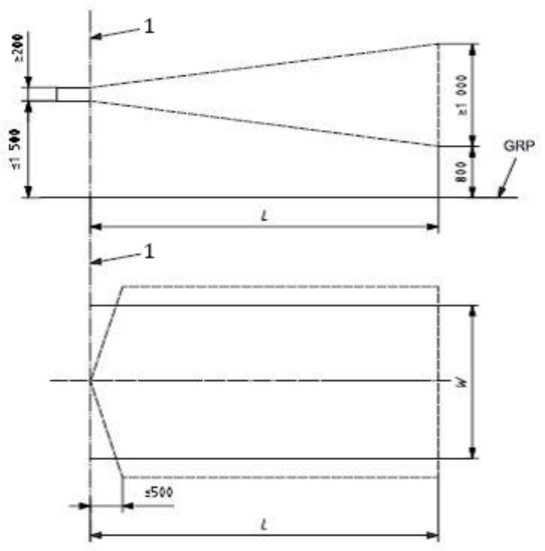
1 — линия отсчета (передняя сторона датчика); L — базовая длина; W — базовая ширина, связанная с требуемой шириной зоны обнаружения; GRP — плоскость отсчета (земля)

Рисунок D.1 — Геометрия зоны обнаружения

Таблица D.1 - Размер зоны обнаружения
Максимальная рабочая скорость заднего хода | L, м | W, м
^{а} | ≥ 6,0
^{а} Стандартная рабочая скорость заднего хода 0-10 км/ч в рабочем цикле.

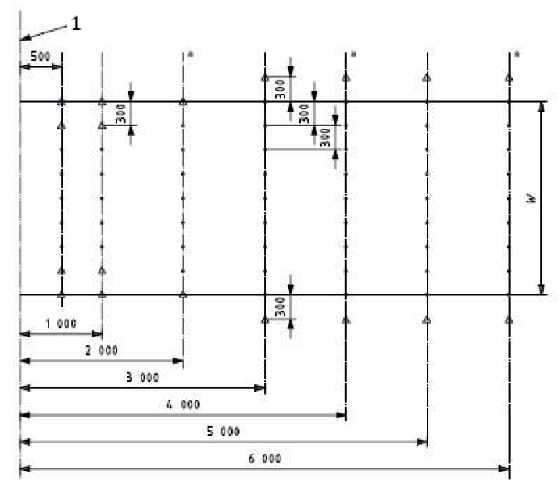

1 — линия отсчета (передняя сторона датчика); • — точки измерения с испытательным объектом H; Δ — дополнительные точки измерения; W— ширина; а) — см. D. 5.7.1.3.

Рисунок D.2 — Горизонтальная зона обнаружения и координатная сетка для статических испытаний

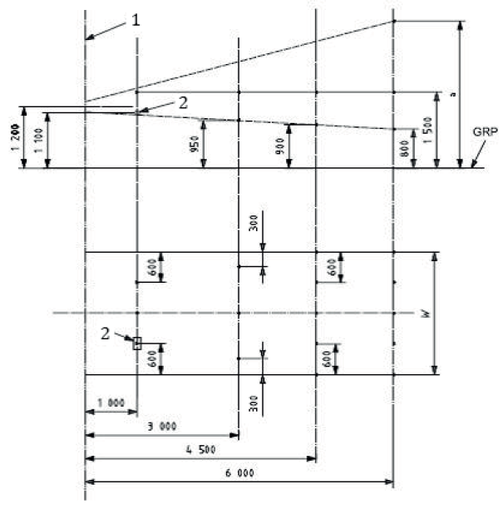

1 — линия отсчета (передняя сторона датчика); 2 – испытательный объект; • — точка измерений; GRP — плоскость отсчета (земля);

W— ширина; а) — максимум

Примечание — Если предусмотрено несколько зон обнаружения, то измерения проводят на расстоянии 100 мм перед и/или после границы каждой зоны обнаружения.

Рисунок D.3 – Вертикальная координатная сетка для статических испытаний

Приложение E

(обязательное)

Процедура испытаний ультразвуковой системы обнаружения с транспондером

Е.1 Введение и цель
Настоящее приложение предусматривает метод испытания для проверки зоны обнаружения, необходимой для предотвращения случайного контакта между машиной и персоналом, а также для подтверждения, что персонал, входящий в зону обнаружения, будет безошибочно обнаружен.
Е.2 Испытательный объект
Испытательным объектом должен быть транспондер, надетый на манекен, который представляет собой 50-й процентиль размера человека (рисунок Е.1). Транспондеры должны быть закреплены на каске, жилете или любом другом снаряжении, которое обычно носит персонал.
Е.З Условия испытаний
Е.3.1 Испытательная площадка
Испытательная площадка должна иметь ровную поверхность, ширину и длину не менее 20 м.
Е.З.2 Условия испытаний
Должны быть следующими:
а) температура — в соответствии с 4.8;
б) относительная влажность воздуха — в соответствии с 4.8;
в) скорость ветра — не более 10 м/с.
E.3.3 Установка передатчика
E.3.3.1 Высота и угол
Горизонтальное и вертикальное положения передатчика показаны на рисунке E.1.
E.3.3.1.1 Горизонтальное положение
Преобразователь и приемник должны быть установлены на высоте 1,5 м над землей. Преобразователь должен быть повернут в это положение. Необходимо измерить обнаруживаемый угол поворота по часовой стрелке и против часовой стрелки.
E.3.3.1.2 Вертикальное положение
Передатчик должен быть установлен на высоте 2,5 м над землей. Транспондер должен быть установлен на высоте 1,0 м над землей и под углом примерно на 20° ниже относительно передатчика. Необходимо измерить обнаруживаемый угол поворота по часовой стрелке и против часовой стрелки.
E.3.3.1.3 Расстояние между передатчиком и транспондером
Расстояние R между передатчиком и транспондером должно быть установлено на значения 0,5 м, 1,0 м, 2,5 м, 5 м, 7,5 м и 10 м.
E.3.3.1.4 Измерение горизонтальной и вертикальной диаграмм направленности
Измерение горизонтальной диаграммы направленности следует проводить при расположении передатчика, как показано на рисунке E.2 а).
Измерение вертикальной диаграммы направленности следует проводить при расположении передатчика, как показано на рисунке E.2 б).
E.3.4 Проверка обнаружения
Обнаружение передатчиком транспондера в диапазоне измерения должно быть подтверждено сигналами (визуальным, звуковым или обоими), системы.
E.3.5 Критерии
Полученная дальность обнаружения должна быть выражена, как показано на:
- рисунке E.3 для преобразователей овального типа (например, 60°) или
- рисунке E.4 для преобразователей эллиптического типа (например, 30° × 60°).
E.3.5.1 Расстояние зоны обнаружения
Разница между максимальным расстоянием, установленным на передатчике, и максимальным расстоянием, на котором фактически реагирует транспондер, должна составлять ±10 % или менее в горизонтальном положении.
E.3.5.2 Ширина зоны обнаружения
Разница между номинальной шириной, установленной на передатчике, и шириной, на которой транспондер реагирует, должна составлять +20 % или менее и −10 % или более в горизонтальном положении.
Разница между номинальной шириной, установленной на преобразователе, и шириной, на которой отвечающий впервые реагирует, должна составлять ±20 % или менее в вертикальном положении.

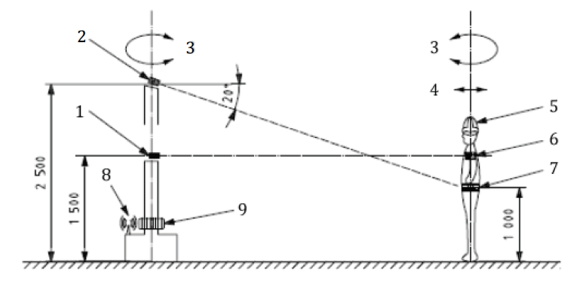

а) вид сбоку

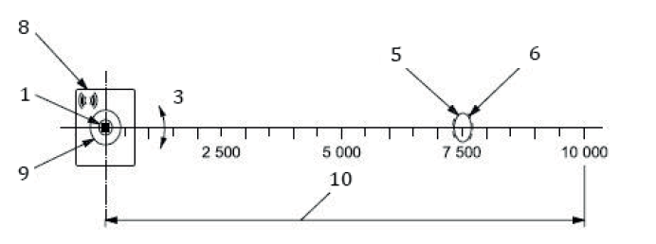

b) вид сверху

1 — первый передатчик; 2 – второй передатчик; 3 – направление вращения; 4 – направление движения; 5 – манекен; 6 – первый транспондер; 7 – второй транспондер; 8 – устройство отображения сигнала тревоги; 9 – вращающееся основание; 10 – зона обнаружения

Рисунок Е.1 – Измерение зоны обнаружения
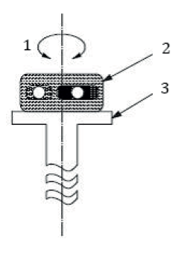

a) горизонтальное расположение

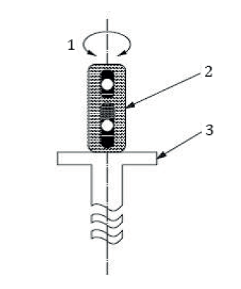

b) вертикальное расположение

1 – направление вращения; 2 – передатчик; 3 – вращающееся основание

Рисунок Е.2 – Измерения при горизонтальном и вертикальном расположении

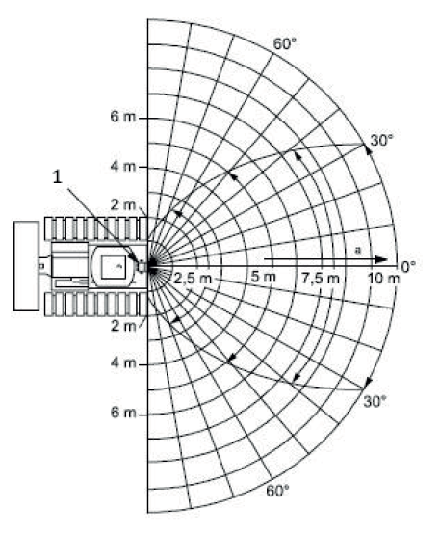
Зависимость дальности от угла
Дальность (м) | 0,5 | 1,0 | 2,5 | 5,0 | 7,5 | 10,0
Угол (˚) | 180 | 180 | 130 | 100 | 75 | 60

a) горизонтальное расположение
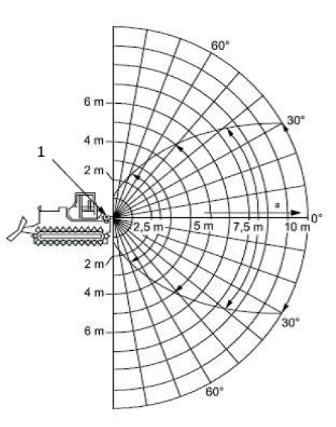
Зависимость дальности от угла
Дальность (м) | 0,5 | 1,0 | 2,5 | 5,0 | 7,5 | 10,0
Угол (˚) | 180 | 180 | 130 | 100 | 75 | 60

b) вертикальное расположение

1 – передатчик; ª – дальность обнаружения

Рисунок Е.3 – Зона обнаружения (передатчик овального типа 60˚)
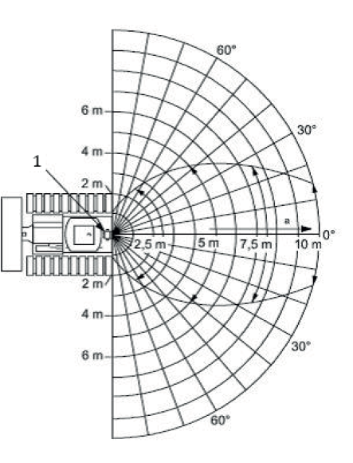
Зависимость дальности от угла
Дальность (м) | 0,5 | 1,0 | 2,5 | 5,0 | 7,5 | 10,0
Угол (˚) | 180 | 180 | 120 | 80 | 50 | 30

a) горизонтальное расположение
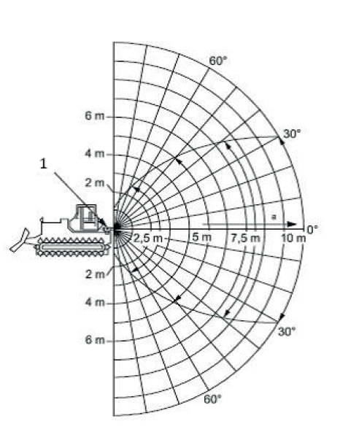
Зависимость дальности от угла
Дальность (м) | 0,5 | 1,0 | 2,5 | 5,0 | 7,5 | 10,0
Угол (˚) | 180 | 180 | 130 | 100 | 75 | 60

b) вертикальное расположение

1 – передатчик; ª – дальность обнаружения

Рисунок Е.4 – Зона обнаружения (передатчик эллипсного типа 30˚ х 60˚)
Е.4 Дополнительные испытания
Е.4.1 Направленность транспондера

Так как число и расположение транспондеров на каске или жилете ограниченно, возможность опознавания различна для разных поз манекена. Чтобы выявить разницу, должна быть проверена направленная чувствительность.

Е.4.1.1 Метод испытания

Транспондер устанавливают в горизонтальном положении на расстоянии 5 м от передатчика.

Поворачивают транспондер от 0 до 360° и проверяют, существуют ли угловые зоны нереагирования.

Е.4.1.2 Критерии

Не должно быть угловых зон нереагирования.
Е.4.2 Звуковой сигнал

Чтобы удостовериться, что тревожный сигнал является достаточно громким для оператора и персонала, следует измерить уровень его звука.

E.4.2.1 Метод испытания сигнализации в кабине оператора и критерии

Уровень звукового давления измеряется в области уха оператора. Микрофон должен быть расположен в соответствии с ISO 6394. Уровень звукового давления сигнализации при работе двигателя на холостом ходу должен быть равен или превышать уровень звукового давления двигателя высоких оборотах без нагрузки.

E.4.2.2 Сигнализация транспондера

Необходимо обеспечить достаточное звуковое давление для персонала. Например, сигнализация должна быть установлена рядом с ухом, чтобы сигнал мог быть услышан.
E.4.3 Устойчивость к воздействию окружающей среды

Устойчивость к воздействию окружающей среды должна соответствовать требованиям основного стандарта, если не указано иное.
E.5 Протокол испытаний

Протокол испытаний должен включать следующую информацию:

a) Производитель/модель

b) Испытательный орган

c) Условия испытаний:

1) место проведения испытаний;

2) внешняя среда при проведении испытаний:

i) температура;

ii) относительная влажность;

iii) скорость ветра.
E.6 Результаты испытаний
E.6.1 Форма зоны обнаружения

Форму зоны обнаружения следует зафиксировать в виде диаграммы или рисунка измеряемой зоны, предоставляющего трехмерную информацию (см. рисунки E.3 и E.4).
E.6.2 Дополнительные испытания

E.6.2.1 Направленность транспондера

Не должно быть положений, в которых сигнал транспондера отсутствует.

E.6.2.2 Звуковая сигнализация

Записывают уровень звукового давления в области уха оператора при срабатывании сигнализации при работе двигателя на холостом ходу и, для сравнения, уровень звукового давления при работе двигателя на высоких оборотах без нагрузки (без включения сигнализации).

E.6.2.3 Устойчивость к воздействию окружающей среды

Согласно п 4.8, записывают, что не было обнаружено отказов системы при испытаниях:

- температурой,

- влажностью;

- вибрацией.

Приложение F

(обязательное)

Процедура испытаний электромагнитной (EM) системы обнаружения с транспондером

F.1 Введение и цель
В настоящем приложении представлен метод определения зоны обнаружения для систем приема электромагнитных сигналов, используемых для обнаружения персонала и других препятствий, оснащенных транспондерами вблизи землеройной техники.
Процедура определяет геометрию двумерной зоны, в пределах которой обнаруживается транспондер. Данная процедура не учитывает изменения, которые могут произойти в зоне обнаружения из-за помех или других воздействий при установке передатчика на машину. См. F.10 для аспектов, которые следует учитывать при установке этих систем на реальную технику.
Поскольку существует множество вариантов этой технологии, различают основные типы:
- Тип 1: передатчик и антенна, установленные на машине, излучают электромагнитное поле.
Транспондер обнаруживает это поле и передает сигнал обратно либо на отдельную коммуникационную антенну на машине, либо на ту же антенну, которая используется для генерации сигнала обнаружения. Если транспондер находится в пределах заданной зоны обнаружения, то на машине подается сигнал тревоги для предупреждения оператора. Некоторые системы также подают сигнал тревоги на транспондере.
- Тип 2: транспондер излучает электромагнитное поле вокруг персонала или объекта, на котором он установлена.
Приемник и антенна, установленные на машине, обнаруживают сигнал от транспондера и подают сигнал тревоги для оператора, если транспондер находится в зоне обнаружения. При возникновении сигнала тревоги на транспондере может быть также подан сигнал тревоги.
F.2 Испытательный стенд
Испытательный стенд должен представлять собой подставку из дерева (или другого материала, не создающего помех для электромагнитных сигналов), позволяющую устанавливать метку как минимум в трех различных положениях на высоте 1 м от земли, при этом ни одна часть подставки не должна выступать выше 1 м. См. рисунок F.1.
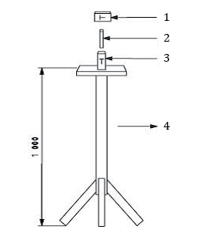

1 – расположение 3 (на боку); 2 – расположение 2 (поворот на 90°); 3 – расположение 1 (обычное); 4 – направление к антенне, установленной на машине

Рисунок F.1 – Испытательный стенд и три варианта расположения транспондера
F.3 Зона испытаний
Зона испытаний должна располагаться на открытом воздухе, без препятствий, которые могут вызвать помехи электромагнитному сигналу, зданий, транспортных средств или других объектов в радиусе 60 м от центра. Наносят полярную сетку с радиальными линиями, отмеченными через каждые 10°, и концентрическими окружностями, отмеченными через каждый метр. Общий радиус сетки должен быть равен ожидаемой дальности обнаружения системы. См. рисунок F.2.
Значения в градусах
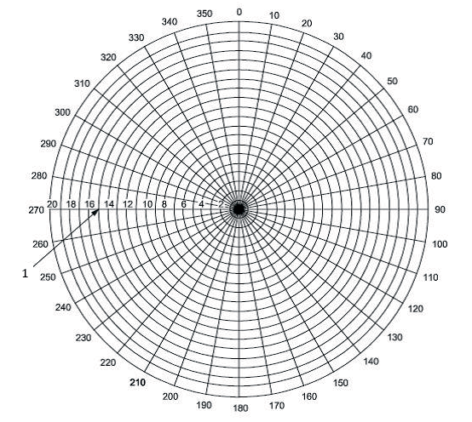

1 – расстояние от испытательного стенда, м

Рисунок F.2 – Пример координатной сетки
F.4 Окружающая среда
Окружающая среда должна соответствовать требованиям 4.8.
F.5 Монтаж компонентов, предназначенных для машин
F.5.1 Система типа 1
Компоненты, передающие сигнал зоны обнаружения для системы, т.е. компоненты, обычно устанавливаемые на землеройной машине, должны быть размещены в центре испытательной зоны. Передающая антенна должна быть установлена на деревянной подставке (или подставке из другого материала, не создающего помех для электромагнитных сигналов) на высоте 2 м в том же положении, в котором она обычно располагается на машине; передающая антенна должна оставаться неподвижной. Если для связи с транспондерами используется отдельная антенна, эта антенна должна быть установлена на высоте 1 м, непосредственно под передающей антенной.
Сигнальная часть системы должна быть расположена таким образом, чтобы ее было легко увидеть и услышать во время испытаний.
См. пример на рисунке F.3.
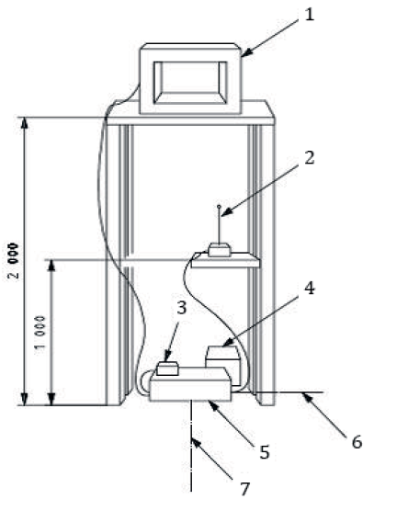

1 – приемник или передатчик, обычно расположенные на машине; 2 – дополнительная антенна для связи с транспондерами; 3 – дисплей, отображающий сигнал тревоги; 4 – источник питания; 5 – усправляющий блок;

6 – радиальная линия 270°; 7 – радиальная линия 0°

Рисунок F.3 – Пример испытательного стенда компонентов, предназначенных для установки на машине
F.5.2 Система типа 2
Компоненты, принимающие сигналы обнаружения от транспондеров, т.е. компоненты, обычно устанавливаемые на землеройной машине, должны быть размещены в центре испытательной зоны. Приемная антенна должна быть установлена на подставке на высоте 2 м в том же положении, в котором она обычно располагается на машине, и должна оставаться неподвижной. Если для связи с транспондерами используется отдельная антенна, она должна быть установлена на высоте 1 м непосредственно под приемной антенной. Сигнальная часть системы должна быть расположена таким образом, чтобы ее было легко увидеть и услышать во время испытаний.
F.6 Расположение транспондера
Транспондер или компонент, обычно носимый персоналом или закрепленный на препятствиях, должны быть размещены на испытательной платформе в положении, ожидаемом в рабочих ситуациях. Например, транспондер, носимый на поясе, должен быть размещен на стенде в вертикальном положении, аналогичном положению на поясе человека, стоящего лицом к компонентам оборудования. См. расположение 1 на рисунке F.1. Транспондеры внутри защитной каски должны оставаться в каске, а каска должна быть размещена на испытательной платформе в положении, аналогичном положению человека, стоящего прямо лицом к компонентам оборудования.
Помимо вышеуказанного положения транспондера должны быть протестированы две дополнительных положения в ортогональных положениях, чтобы имитировать, человека, повернутого на 90° относительно первого испытания, и человека, согнувшегося в пояснице или лежащего лицом к оборудованию. См. рисунок F.1.
F.7 Процедура испытаний
F.7.1 Настройки системы
Если диапазон системы регулируемый (то есть, диапазон обнаружения транспондера может регулироваться в зависимости от размера или скорости машины), то следует провести два испытания по F.7.2, одно с минимальным диапазоном обнаружения, а второе – с максимальным диапазоном, рекомендованным производителем.
F.7.2 Измерение зоны обнаружения
Расположив компоненты машины в центре зоны тестирования в соответствии с F.3, помещают образец и транспондер на окружность радиусом 1 м на радиальной линии 0°. Фиксируют, произошло ли обнаружение. Поворачивают транспондер во второе и третье положения, как описано в F.6, регистрируя обнаружение для каждого случая. Лицо, проводящее испытания, должно отойти в сторону во время регистрации обнаружения, чтобы убедиться, что оно не создает помех.
Перемещают образец из центра на следующую окружность вдоль радиальной линии 0° и повторяют описанные выше шаги. Продолжают движение вдоль радиальной линии до тех пор, пока обнаружение не будет отсутствовать при любом положении транспондера.
Перемещаются на следующую радиальную линию и повторяют испытания. Образец и транспондер должны быть направлены к компонентам машины, как описано в F.6 (испытуемый объект должен вращаться, чтобы компенсировать движение по окружности). Продолжают до тех пор, пока не будет зарегистрировано обнаружение для всех радиальных линий и расстояний от центра.
F.8 Регистрация зон обнаружения
Каждая контрольная точка, указанная в F.7.2, должна быть зарегистрирована на полярной сетке, как показано на рисунке F.4, чтобы указать размеры и форму зоны обнаружения. Надежное обнаружение следует отмечать для тех точек, где все три положения транспондера были немедленно обнаружены системой. Ненадежное обнаружение следует отмечать для тех точек, где были обнаружены только одно или два положения транспондера. Кроме того, обнаружение транспондера следует считать ненадежным, если какое-либо положение транспондера привело к прерывистому обнаружению в этой точке. Область обнаружения должна быть обозначена, чтобы указать общую форму надежной зоны обнаружения с указанием ненадежных областей.
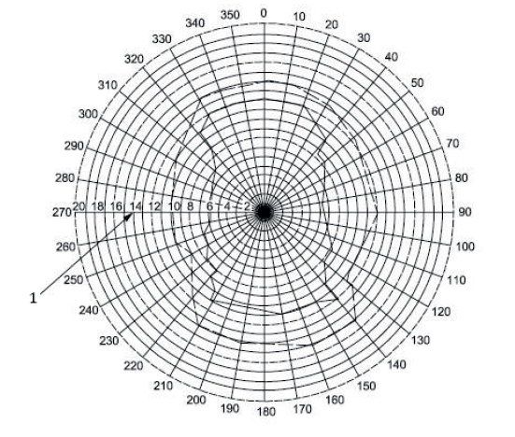

1 – расстояние от испытуемого образца, м; прерывистая линия – зона ненадежного обнаружения; сплошная линия – зона надежного обнаружения

Рисунок F.4 – Пример отображения зон надежного и ненадежного обнаружения
F.9 Испытание транспондера на человеке
Защита транспондера от воздействия человека может вызвать помехи и пропуск обнаружения. Необходимо провести дополнительное испытание, чтобы убедиться, что транспондер, предназначенный для ношения человеком, обнаруживается во всех положениях.
Транспондер должен быть надет на человека среднего роста (от 1,65 м до 1,75 м) в типичном положении и месте, рекомендованном производителем. Испытуемый должен стоять прямо, лицом к компонентам машины, установленным на подставке, как описано в F.5. Человек должен стоять на пересечении радиальной линии 180° и окружности 8 м. Обнаружение метки должно быть зафиксировано как «Да» или «Нет» для данного положения. Затем испытуемый должен поворачивать свое тело на месте с шагом в 45°, регистрируя обнаружение метки в каждом положении. Результаты должны быть записаны, как показано в таблице F.1.

Таблица F.1 – Запись результатов обнаружения человека на расстоянии 8 м
Положение человека | Транспондер обнаружен, да/нет
0°
45°
90°
135°
180°
225°
270°
315°
F.10 Анализ практики установки электромагнитных систем на машины
Зона обнаружения для этих систем, если она регистрируется, как описано выше, может значительно отличаться от зоны обнаружения, которая образуется после установки системы на оборудование. Помехи от металлических конструкций машины могут блокировать часть сигнала, в результате чего зона обнаружения будет усечена в одном или нескольких направлениях. Высота и место установки также могут влиять на форму зоны обнаружения. Некоторые производители используют это свойство электромагнитных сигналов для ограничения обнаружения одной областью оборудования. Например, антенна, установленная на задней оси машины, может обнаруживать транспондеры только позади машины, и наоборот для антенны, установленной на переднем бампере. Производители должны четко указывать эти ограничения в руководстве по установке или эксплуатации, чтобы было понятно, что для полной защиты вокруг оборудования может потребоваться несколько антенн. Рекомендуется, чтобы в руководстве по эксплуатации были приведены примеры зоны обнаружения системы при установке на типовые машины.
В качестве средства определения производительности системы также может использоваться компьютерное моделирование. Для подтверждения достоверности результатов, полученных с помощью компьютерного моделирования, необходимо провести приемочные испытания, как определено в F.11.
F.11. Приемочные испытания для типов машин
В связи с потенциальной возможностью блокировки части сигнала (см. F.10) металлическими конструкциями машины, для каждого типа машины необходимо провести приемочные испытания, основанные на методе, описанном в пункте F.7, чтобы определить ограничения обнаружения системы, установленной на машине. Результаты должны быть записаны в соответствии с пунктом F.8, а полученный график сравнен с графиком, полученным при первоначальном испытании компонента.
В случае значительного усечения сигнала необходимо провести оценку риска, чтобы определить, требуется ли установка нескольких антенн для дополнительной защиты блокированных зон.

Приложение G

(обязательное)

Дополнительные требования к производительности и испытания системы CCTV с круговым обзором

G.1 Введение и цель испытаний
В настоящем приложении изложены особые требования к производительности и испытания для системы кругового обзора, которая объединяет изображения с нескольких камер в одно изображение на одном мониторе.
Настоящее приложение изменяет требования приложения B, чтобы объект мог быть корректно представлен на мониторе и распознан оператором с помощью кругового обзора.
Применяются испытания, описанные в приложении B, за исключением изменений, указанных в G.4.
G.2 Испытательный манекен
Испытательный манекен представляет собой цилиндр с закрытым верхом диаметром 400 мм и высотой 1600 мм.
Верхняя и нижняя части должны быть окрашены или промаркированы таким образом, чтобы их можно было идентифицировать как макет головы и ног.
G.3 Монтаж и расположение
G.3.1 Камеры
Камера должна быть установлена на основной машине в соответствии с инструкциями изготовителя.
G.3.2 Испытательный манекен
Испытательный манекен должен быть размещен вертикально в зоне проведения испытаний.
G.4 Процедура испытания
Целью испытания является измерение и регистрация положения испытательного манекена, при котором размер изображения испытательного манекена на мониторе составляет 7,0 мм. Это испытание должно проводиться для каждого объединенного изображения с перекрытием.
Примечание – Если один испытательный манекен представлен несколькими изображениями на мониторе, используют изображения высотой 7,0 мм или более для целей записи испытаний.
G.5 Процедура испытания
Для объединенных изображений с перекрытием с нескольких камер рисуют на земле сетку, покрывающую зону обнаружения, с ячейками заданного размера, как показано на рисунке G.1. Размер ячейки должен быть указан производителем в соответствии с оценкой риска. Минимальный размер ячейки должен составлять 1 м.
- Ось x (боковое направление машины) — это линия, проходящая через заднюю часть машины и перпендикулярная оси y.
- Ось y (продольное направление машины) — это линия, проходящая через центр машины и параллельная ее продольному направлению.
- Центр машины определяется на основе описания изготовителя.
Размещают тестовый манекен в каждой точке сетки. Измеряют и проверяют, что размер изображения испытательного манекена на мониторе равен или превышает 7,0 мм.
Повторяют процедуру, измеряют и записывают местоположение испытательного манекена, пока размер его изображения не станет меньше 7,0 мм. Если какая-либо часть испытательного манекена не отображается, необходимо одновременно представить изображение частей, изображающих голову и ноги, при этом общая высота изображения этих частей должна составлять не менее 7,0 мм для корректного распознавания.
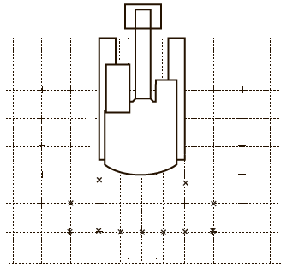
Рисунок G.1 – Записи о слиянии перекрывающихся изображений

Приложение H

(обязательное)

Дополнительные требования к производительности и испытания визуальных ODS

H.1 Введение и цель испытаний
Настоящее приложение применимо к системам обнаружения объектов, которые осуществляют обнаружение движущегося человека, находящегося рядом с землеройной машиной на основе изображения с камеры. В нем определены конкретные требования к производительности и испытания (заменяющие указанные в приложении B) для визуальной системы обнаружения объектов (ODS), обеспечивающие надлежащее обнаружение находящихся рядом людей вокруг машин без потери возможности обнаружения.
H.2 Испытательный манекен
См. G.2.
H.3 Монтаж и расположение
H.3.1 Камера
См. G.3.1.
H.3.2 Испытательный манекен
Испытательный манекен должен быть расположен вертикально в зоне проведения испытаний.
H.4 Зона проведения испытаний
Зона проведения испытаний должна представлять собой открытую ровную поверхность, а также в ней не должно быть препятствий для видимости визуальной ODS. Весь персонал, за исключением лиц, проводящих испытания, должен находиться в зоне, где он не будет обнаружен визуальной ODS. На зоне проведения испытаний наносят перекрестные линии с интервалом 1 м от границы машины на расстояние, указанное производителем.

H.5 Условия испытаний
Условия испытаний должны соответствовать требованиям 4.8 со следующими дополнениями:
- уровень освещенности должен быть более 50 лк и менее 50 000 лк;
- камера не должна подвергаться воздействию прямых солнечных лучей;
- следует избегать снегопада, дождя, тумана или пыли, которые могут затруднить распознавание испытательного объекта;
- следует избегать попадания капель дождя, грязи или пыли на объектив камеры, которые могут вызвать искажение изображений.
H.6 Процедура испытаний
Испытательный манекен должен приближаться к каждой границе машины (в следующем порядке: спереди, сзади, слева и справа) при каждом из четырех условий испытаний.
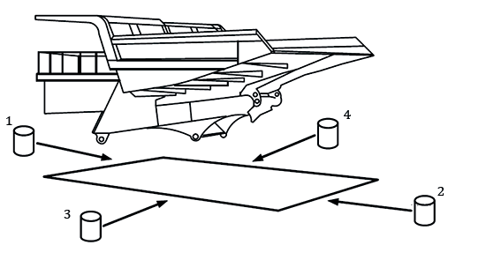

1 – приближение манекена спереди машины; 2 – приближение манекена сзади машины; 3 – приближение манекена с левой стороны машины; 4 – приближение манекена с правой стороны машины

Рисунок H.1 – Приближение манекена к границам машины
H.6.1 Приближение испытательного манекена спереди машины
Испытательный манекен должен быть размещен на таком расстоянии, чтобы он не распознавался системой визуального обнаружения объектов. Приближают испытательный манекен со скоростью 4 км/ч к передней границе машины (0 м). Записывают дальность обнаружения манекена. Если траектория приближения находится за пределами передней/задней сторон машины, перемещают манекен на линию, проходящую через середину передней и задней сторон машины и записывают дальность обнаружения.
Перемещают манекен в сторону на 1 м, затем повторяют описанное выше движение [приближение со скоростью 4 км/ч к передней границе машины (0 м)] и записывают дальность обнаружения.
Затем повторяют смещение в сторону на 1 м, и также повторяют приближение до тех пор, пока не будут выполнены критерии оценки испытаний (см. H.7).
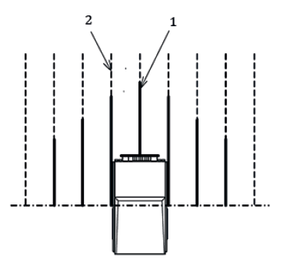

1 – зона надежного обнаружения манекена (сплошная линия); 2 – зона, в которой манекен не обнаружен (прерывистая линия)

Рисунок H.2 – Испытания спереди машины и запись дальности обнаружения
H.6.2 Приближение испытательного манекена сзади машины
Испытательный манекен должен быть размещен на таком расстоянии, чтобы он не распознавался системой визуального обнаружения объектов. Приближают испытательный манекен со скоростью 4 км/ч к задней границе машины (0 м). Записывают дальность обнаружения манекена. Если траектория приближения находится за пределами передней/задней сторон машины, перемещают манекен на линию, проходящую через середину передней и задней сторон машины и записывают дальность обнаружения.
Перемещают манекен в сторону на 1 м, затем повторяют описанное выше движение [приближение со скоростью 4 км/ч к задней границе машины (0 м)] и записывают дальность обнаружения.
Затем повторяют смещение в сторону на 1 м, и также повторяют приближение до тех пор, пока не будут выполнены критерии оценки испытаний (см. H.7).
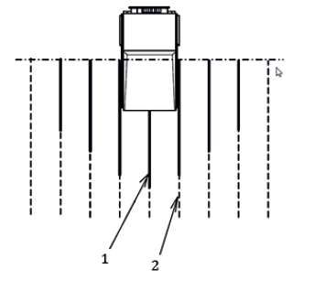

1 – зона надежного обнаружения манекена (сплошная линия); 2 – зона, в которой манекен не обнаружен (прерывистая линия)

Рисунок H.3 – Испытания сзади машины и запись дальности обнаружения
H.6.3 Приближение испытательного манекена с левой стороны машины
Испытательный манекен должен быть размещен на таком расстоянии, чтобы он не распознавался системой визуального обнаружения объектов. Приближают испытательный манекен со скоростью 4 км/ч к левой границе машины (0 м). Записывают дальность обнаружения манекена. Если траектория приближения находится за пределами передней/задней сторон машины, перемещают манекен на линию, проходящую через середину левой и правой сторон машины и записывают дальность обнаружения.
Перемещают манекен в сторону на 1 м, затем повторяют описанное выше движение [приближение со скоростью 4 км/ч к левой границе машины (0 м)] и записывают дальность обнаружения.
Затем повторяют смещение в сторону на 1 м, и также повторяют приближение до тех пор, пока не будут выполнены критерии оценки испытаний (см. H.7).
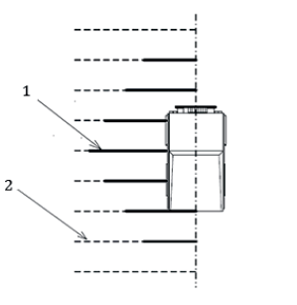

1 – зона надежного обнаружения манекена (сплошная линия); 2 – зона, в которой манекен не обнаружен (прерывистая линия)

Рисунок H.4 – Испытания с левой стороны машины и запись дальности обнаружения
H.6.4 Приближение испытательного манекена с правой стороны машины
Испытательный манекен должен быть размещен на таком расстоянии, чтобы он не распознавался системой визуального обнаружения объектов. Приближают испытательный манекен со скоростью 4 км/ч к правой границе машины (0 м). Записывают дальность обнаружения манекена. Если траектория приближения находится за пределами передней/задней сторон машины, перемещают манекен на линию, проходящую через середину левой и правой сторон машины и записывают дальность обнаружения.
Перемещают манекен в сторону на 1 м, затем повторяют описанное выше движение [приближение со скоростью 4 км/ч к правой границе машины (0 м)] и записывают дальность обнаружения.
Затем повторяют смещение в сторону на 1 м, и также повторяют приближение до тех пор, пока не будут выполнены критерии оценки испытаний (см. H.7).
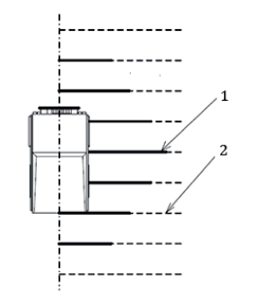

1 – зона надежного обнаружения манекена (сплошная линия); 2 – зона, в которой манекен не обнаружен (прерывистая линия)

Рисунок H.5 – Испытания с правой стороны машины и запись дальности обнаружения
H.6.5 Запись результатов испытаний
Результаты испытаний, измеренные по H.6.1 – H.6.4, должны быть объединены и записаны таким образом, чтобы четко отображалась зона обнаружения манекена и зона, где манекен не был обнаружен. На рисунке H.6 показан пример записи результатов испытаний.
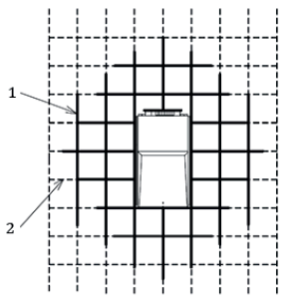

1 – зона надежного обнаружения манекена (сплошная линия); 2 – зона, в которой манекен не обнаружен (прерывистая линия)

Рисунок H.6 – Пример записи результатов испытаний
H.7 Критерии оценки испытаний
Критерии оценки испытаний должны соответствовать критериям, установленным производителем машины.
H.8 Анализ практики установки камер на машине
Камеры должны быть установлены на машине таким образом, чтобы прямоугольная сетка с линиями с интервалом 1 м по всей зоне испытаний от границы машины до расстояния, указанного производителем, могла быть представлена в виде объединенного изображения с камер.

Приложение I

(обязательное)

Процедура испытаний визуальных систем, основанных на морфологическом распознавании

I.1 Цель испытаний
Цели испытаний, описанных в настоящем приложении, следующие:
а) оценка эффективности обнаружения препятствий;
б) оценка эффективности и надежности обнаружения и распознавания людей (отличие человека от других объектов);
в) измерение границ зоны обнаружения;
г) измерение времени обнаружения;
д) проверка надежности работающей системы.
Если система не способна классифицировать людей, требования I.8 не применяют. Если она способна только обнаруживать людей, требования I.7 не применяют.
I.2 Испытательные объекты
I.2.1 Общие положения
Для имитации препятствий и людей используются два типа испытательных объектов.
I.2.2 Испытательный объект 1 для имитации препятствия
Испытательный объект для имитации препятствия представляет собой цилиндр со следующими размерами: высота = 80 см; диаметр = 40 см.
Поверхность испытательного объекта должна быть однородной, белой и гладкой.
I.2.3 Испытательный объект 2 для имитации человека
Используется манекен ростом 1,7 м. Манекен должен быть одет в синюю рабочую одежду и желтый или оранжевый светоотражающий жилет. На манекене должна быть каска.
Для некоторых испытаний в качестве испытательного объекта может использоваться человек ростом от 1,5 до 1,9 м. Этот человек должен быть одет в синюю рабочую одежду и светоотражающий жилет. На нем должна быть каска.
I.3 Настройка системы обнаружения
Устанавливают систему на машине в соответствии с инструкцией производителя системы.
Соответствующим образом регулируют и настраивают систему. Для облегчения испытаний система должна быть установлена на штативе, закрепленном на тележке.
В первой части испытаний машина должна оставаться неподвижной, чтобы облегчить измерение характеристик и гарантировать безопасность испытателя.
I.4 Условия проведения испытаний
Испытания проводят в следующих условиях, если иное не указано в описании конкретного испытания:
a) ровная поверхность;
b) чистая испытательная площадка (или более широкая площадка, в зависимости от возможностей системы);
c) освещенность от 50 лк до 80 000 лк;
d) отсутствие дождя, пыли, тумана и дыма.
I.5 Характеристики визуализации
См. Приложение B.
I.6 Проверка зоны обнаружения
I.6.1 Обнаружение препятствий
Используют систему в режиме обнаружения препятствий. Машина, на которой установлена система, должна быть неподвижной.
Нанесяи на землю зону обнаружения в соответствии с указаниями производителя (если она предварительно задана) или в соответствии с настройкой на этапе подготовки.
Перемещают испытательный объект 1 снаружи к зоне обнаружения (как показано на рисунке I.1) до тех пор, пока не сработает сигнал тревоги. При появлении устойчивого сигнала тревоги отмечают положение испытательного объекта на земле.
Скорость перемещения испытательного объекта определяется скоростью движения или качания машины.
Повторяют вышеописанные действия через каждый метр по теоретической зоне обнаружения.
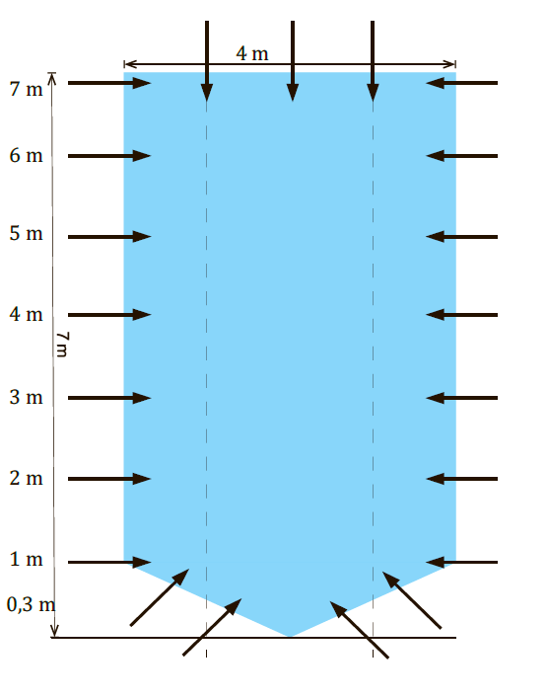

Рисунок I.1 – Проверка размеров и формы зоны обнаружения
I.7 Эффективность обнаружения препятствий
I.7.1 Общие положения
Рисуют на земле сетку, покрывающую зону обнаружения, с ячейками размером 1 м, как показано на рисунке I.2.

I.7.2 Неподвижное препятствие
Для данного испытания машина и испытательный объект 1 должны быть неподвижны.
Размещают испытательный объект 1 в каждой точке сетки. Убеждаются, что сигнал тревоги срабатывает и работает непрерывно.
Примечание – Важно, чтобы испытатель покинул зону обнаружения после того, как испытательный объект будет установлен в обозначенной точке. В противном случае присутствие оператора повлияет на результаты испытаний.
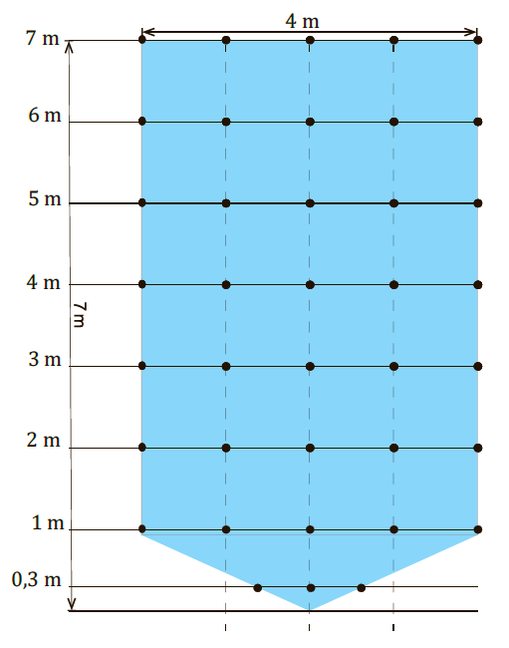

Рисунок I.2 – Точки проведения испытаний
I.7.3 Движущееся препятствие
Помещают испытательный объект 1 на небольшую тележку и перемещают его в соответствии с траекториями, изображенными на рисунке I.3, с соответствующей скоростью для планируемого использования в зоне обнаружения.
Убеждаются, что сигнализация срабатывает, пока испытательный объект находится в зоне обнаружения.
Также убеждаются, что сигнализация прекращается, когда испытательный объект покидает зону, или через короткое время, или после того, как водитель преднамеренно включил сигнализацию, в зависимости от реализации, принятой производителем.
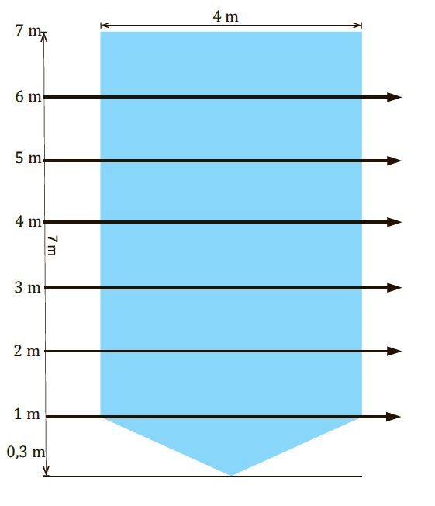

Рисунок I.3 – Траектории движения препятствия
I.7.4 Движение машины
I.7.4.1 Перемещение
Размещают испытательный объект за пределами зоны обнаружения, на расстоянии 5 м от дальней границы зоны обнаружения, по оси камеры.
Перемещают машину по прямой линии к испытательному объекту с соответствующей скоростью для планируемого использования.
Убеждаются, что сигнализация срабатывает и остается стабильной, когда испытательный объект находится в зоне обнаружения.

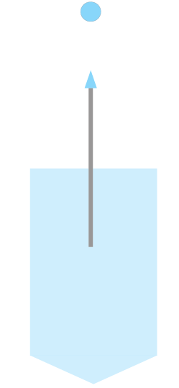

Рисунок I.4 – Перемещение машины
I.7.4.2 Вращение
Размещают испытательный объект за пределами зоны обнаружения, на расстоянии 2 м справа от правой границы зоны обнаружения, на половине общей длины зоны обнаружения.
Вращают систему обнаружения со скоростью, соответствующей предполагаемому использованию.
Убеждаются, что сигнализация срабатывает и остается стабильной, когда испытательный объект оказывается в зоне обнаружения.
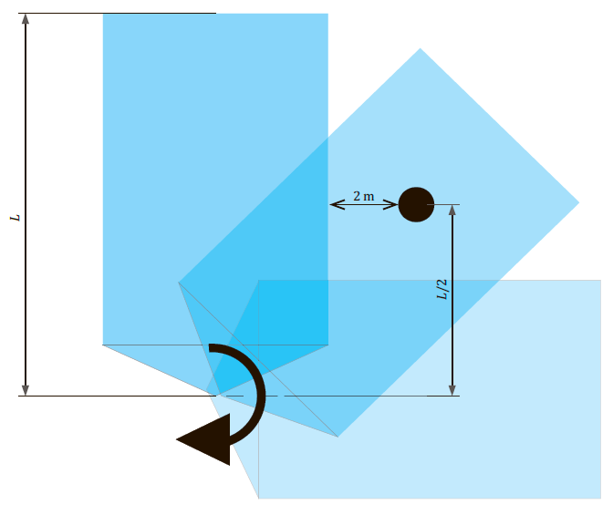

Рисунок I.5 – Вращение машины
I.8. Характеристики обнаружения и распознавания людей
I.8.1 Общие положения
Данные испытания проводятся с системой, настроенной на распознавание людей (специальная сигнализация для людей или сигнализация только в том случае, если человек находится в зоне обнаружения, или и то, и другое).
Зона обнаружения должна быть свободна от любых других препятствий.
I.8.2. Статическое обнаружение
I.8.2.1. Общие положения
Машина должна быть неподвижна.
I.8.2.2. Обнаружение
Проводят испытания по I.7.2, с испытательным объектом 2 или оператором. Оператор или манекен должны быть обращены лицом к камере.
I.8.2.3 Отсутствие предупреждения из-за препятствия, не являющегося человеком
Помещают испытательный объект 1 в зону обнаружения по оси камеры и убеждают, что не сработала сигнализация обнаружения человека.
Примечание – Следует убедиться, что испытатель покинул зону обнаружения после того, как установил испытательный объект.
Испытание также следует проводить со следующими типами объектов: автомобиль, столб, мачта, дорожный знак, обращенный к камере, большой промышленный газовый баллон.
Записывают объекты, если таковые имеются, вызвавшие срабатывание сигнализации. Соответствующие ограничения должны быть указаны в руководстве оператора.
I.8.3 Движущийся человек
I.8.3.1 Общие положения
Машина должна быть неподвижна.
I.8.3.2 Идущий человек
Испытатель должен передвигаться в зоне обнаружения, как указано в I.7.3.
Убеждаются, что сработала сигнализация обнаружения человека и сигнал тревоги остается стабильным, пока испытатель находится в зоне обнаружения человека.
Проверяют, что сигнализация прекращается, когда испытатель покидает зону обнаружения человека, или через короткое время (записывают продолжительность этого периода времени), или после того, как оператор преднамеренно отключил сигнализацию, в зависимости от реализации, принятой производителем.
I.8.3.3 Человек, несущий предмет
Повторяют испытание по I.8.2.2 с испытателем, несущим весы, сумку, большой инструмент или толкающим тачку.
В случае несрабатывания сигнализации записывают критерии, и соответствующее ограничение должно быть указано в руководстве оператора.
I.8.3.4 Человек, выполняющий рабочие жесты
Находясь в центре зоны обнаружения, испытатель выполняет обычные жесты во время работы или для управления маневрирующим транспортным средством. Проверяют, что сигнализация обнаружения человека сработала и остается стабильной.
В случае несрабатывания сигнализации записывают критерии, и соответствующее ограничение должно быть указано в руководстве оператора.
I.8.4 Движение машины
Проводят испытания по I.7.4 с испытательным объектом 2.
Убеждаются, что сигнализация обнаружения человека срабатывает и остается стабильной, когда испытательный объект 2 находится в зоне обнаружения человека.
I.9 Надежность обнаружения
I.9.1 Общие положения
Это испытание должно проводиться в зоне обнаружения человека или в режиме обнаружения человека, или для обоих вариантов.
I.9.2 Конфигурация испытательной площадки
I.9.2.1 Крутой пандус
Не изменяя настройки системы, изменяют высоту и угол наклона датчика, чтобы имитировать ситуацию, когда транспортное средство находится на пандусе, как показано на рисунке I.6.
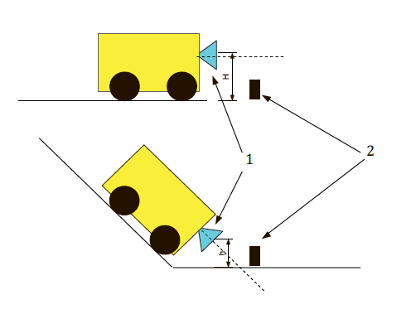
1 – датчик; 2 – испытательный объект 1
Рисунок I.6 – Расположение датчика и испытательного объекта
Испытательный объект размещают на горизонтальном расстоянии 3 м от камеры.
Убеждаются, что испытательный объект 1 обнаружен и сигнал тревоги стабилен, пока он находится в зоне обнаружения.
Примечание – В зависимости от начальной высоты датчика, зона обнаружения может естественным образом уменьшиться из-за геометрических соображений. В этом случае испытательный объект следует разместить в образовавшейся зоне обнаружения.
Убеждаются, что сигнал тревоги отсутствует после удаления испытательного объекта из зоны обнаружения.
Изменяют угол наклона до планируемого значения (т.е. максимальной способности преодолевать уклон) и записывают максимальный угол, при котором может быть обнаружен испытательный объект.
I.9.2.2 Неровная поверхность
По оси камеры, на расстоянии 3 м, устанавливают испытательный объект 2 на подставку. Убеждаются, что сработала сигнализация обнаружения человека.
Проводят испытания с высотой подставки H 0,3 м, 0,5 м и 1 м.
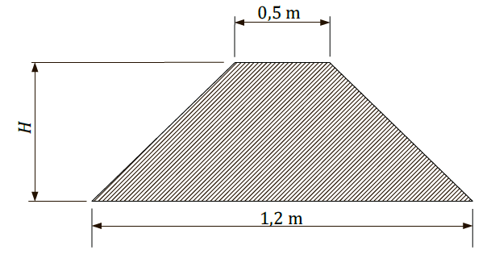
Н – высота подставки
Рисунок I.7 – Подставка
В случае несрабатывания сигнализации записывают критерии, и соответствующее ограничение должно быть указано в руководстве оператора.
I.10 Время обнаружения
Время обнаружения измеряются следующим образом.
a) Лазерный луч располагают параллельно линии визирования датчика вдоль границы фактической зоны обнаружения с отступом 20 см внутрь.
b) Испытательный объект, начиная с расстояния 2 м от камеры, перемещают перпендикулярно оси камеры извне зоны обнаружения внутрь зоны обнаружения со скоростью 3 км/ч.
c) Время обнаружения — это время, прошедшее между:
1) моментом, когда весь испытательный объект оказывается в зоне обнаружения, и не пересекает лазерный луч;
2) и моментом срабатывания сигнализации.
Проводят испытания 50 раз с испытательным объектом 1 (в режиме обнаружения препятствий) и с испытательным объектом 2 (в режиме обнаружения/распознавания людей).
Среднее арифметическое 50 измерений времени обнаружения должно быть меньше времени обнаружения в соответствии с требованиями 4.5.
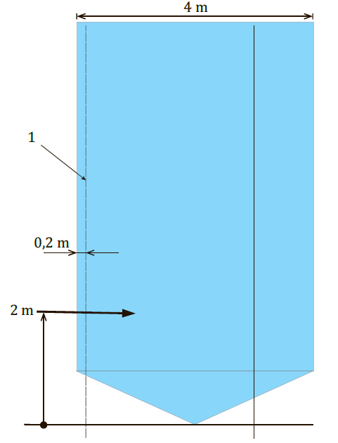
1 – лазерный луч
Рисунок I.7 – Испытание времени обнаружения
I.11 Эксплуатационная надежность
Если при определенных условиях система не способна осуществлять обнаружение неисправности и одновременно не может выдавать оператору предупреждение о неисправности, соответствующие ограничения должны быть описаны в руководстве по эксплуатации.
Приложение ДА

(справочное)

Сведения о соответствии ссылочных международных стандартов межгосударственным стандартам
Таблица ДА.1
Обозначение ссылочного международного стандарта | Степень соответствия | Обозначение и наименование соответствующего межгосударственного стандарта
ISO 3411 | - | *1)
ISO 6394 | IDT | ГОСТ ISO 6394–2016 «Машины землеройные. Определение уровня звукового давления излучения на рабочем месте. Испытания в стационарном режиме»
ISO 9533 | IDT | ГОСТ ISO 9533–2012 «Машины землеройные. Установленные на машине звуковые устройства тревожной сигнализации при перемещении и передние сигнальные устройства. Метод испытаний и критерии эффективности»
ISO 13766 | IDT | ГОСТ ISO 13766–2014 «Машины землеройные. Электромагнитная совместимость»
ISO 15998 | IDT | ГОСТ ISO 15998–2013 «Машины землеройные. Системы управления с использованием электронных компонентов. Критерии эффективности и испытания на функциональную безопасность»
EN 50132-7:1996 | - | *
* Соответствующий межгосударственный стандарт отсутствует. До его принятия рекомендуется использовать перевод на русский язык данного международного стандарта.
Примечание – В настоящей таблице использованы следующие условные обозначения степени соответствия стандартов:
- IDT – идентичные стандарты.
Библиография
[1] ISO 5006, Earth-moving machinery — Operator's field of view — Test method and performance criteria
[2] ISO 6165, Earth-moving machinery — Basic types — Identification and terms and definitions
[3] ISO/TR 99531), Earth-moving machinery — Warning devices for slow-moving machines — Ultrasonic and other systems
[4] ISO 14401 (все части), Earth-moving machinery — Field of vision of surveillance and rear-view mirrors
[5] NIOSH RI 9652, Test Results of Collision Warning Systems for Surface Mining Dump Trucks
[6] NIOSH RI 9654, Test Results of Collision Warning Systems on Off-Highway Dump Trucks: Phase II
[7] NIOSH RI 9657, Recommendations for Testing Radar-Based Collision Warning Systems on Heavy Equipment

УДК 621.869.4-788:629.614.006.354 | МКС 53.100 | IDT
Ключевые слова: система обнаружения объектов ODS, воспринимающее устройство, устройство для оповещения, устройство для оценки, визуальное средство VA, зона обнаружения

Руководитель разработки
Директор
Ассоциации «Росспецмаш» А.В. Елизарова

Исполнитель
Заместитель директора В.В. Пронин

1) На территории Российской Федерации действует ГОСТ Р ИСО 3411–2011 «Машины землеройные. Антропометрические данные операторов и минимальное рабочее пространство вокруг оператора»
1) Отменен.

